搬运于知乎 雪见yumiki 非常感谢同意搬运  
[**https://zhuanlan.zhihu.com/duizililun**](https://zhuanlan.zhihu.com/duizililun)

**土田浩翔** [**http://mjall.jp/**](http://mjall.jp/)

**建议喜欢这种牌风的人认真去看，不喜欢的不建议花费大量时间。本篇全部从知乎复制搬运过来，姬松的各位就不要搬运到别的地方去啦。**

**希望各位都打自己喜欢的麻将！**

**立直麻雀的对子理论文章目录及杂谈**

**第一章：七对子一向听到听牌平均要花14巡吗？（一）**

**第一章：“平均”指的是什么？（二）**

**前言：七对子的实战切牌范式 （该部分仅仅为对子理论的公式化总结，初读时不必过于纠结。初次尝试对子理论的打法可以尝试按该范式切牌，获得较为感性的印象）**

**一向听及听牌（五~六对子时期）-七对子后期理论**

**第二章：七对子一向听应该留下什么牌？（一）**

**番外：七对子与基于统计的读山技巧**

**需要注意的是读山切勿复杂化，即过于依赖对手牌河及副露信息反推牌山存量。最准确的读山仍是基于统计数据以及壁牌附近的牌理分析。土田浩翔本尊也说过“七对子不要读牌，要选择容易形成对子的牌”。**

**七对子两向听（四对子时期）-七对子中期理论**

**第三章：七对子中期的战术_37牌分析（一）**

**第三章：七对子中期的战术_46牌分析（二）**

**第三章：七对子中期_对子场与筋牌关系（三）**

**第三章：七对子中期的战术_数牌5分析（四）**

**第三章：七对子中期的战术_28牌分析（五）**

**番外2：关于土田浩翔对子理论的研究（一）**

**番外2：关于土田浩翔对子理论的研究（二）**

**该时期主要重视中张对子（数牌3~7的对子）的形成，尤其是同花色的筋牌对子（如44 77索）的形成。多个中张对子的形成产生了信息的不对称性，客观上阻碍他家平和顺子的成型。而且由于相同的麻将牌最多只有4枚，基于条件概率的模型，如手上持有多个中张对子甚至刻子将影响他家摸各种牌的概率（即倾向于摸到对子而不是进张，从而产生对子场的风向）。**

**七对子四~五向听（一~两对子时期）-七对子早期理论**

**第四章：七对子初期的战术_基本理念（一）**

**第四章：七对子初期的战术_19牌与28牌（二）**

**第四章：七对子初期的战术_边张搭子与浮牌（三）**

**第四章：七对子初期的战术_关于中膨形的考察（四）**

**第四章：七对子初期的战术_字牌的处理方式（五）**

**第四章：七对子初期的战术_嵌张搭子与37牌（六）**

**第四章：七对子初期的战术_嵌张搭子与456牌（七）**

**对子理论，绝非无脑硬做七对子的理论。配牌持有一到两对子时，首先要清点手上愚形搭子、好形搭子、已完成面子、孤张牌的数量，考察平和推进的难易度，如搭子进张广泛、方便平和推进时应当果断朝平和方向前进。如配牌很散、愚形搭子多、不利于平和推进时可以尝试保留七对子的可能性。总的来说即是七对子早期应当保持平和形与七对子形的平衡，并观察后续进张情况。**

**七对子三向听（三对子时期）-七对子分歧点理论**

**第五章：七对子分歧点_3对子时期的战术**

**手上持有三个对子时，大多已经对平和形的牌效率造成影响了，这时候应当再度考量手上的搭子形状（愚形多还是好形多）、目前平和形的向听数、当前的巡目数，决定拆掉对子继续向平和形推进，还是保留对子进张及七对子的可能性，亦或是继续保持平和形与七对子形的平衡直到进入四对子时期。**

**七对子各类判断-七对子立直、迷彩、骗筋的判断**

**第六章：七对子立直的时机（一）**

**第六章：早巡七对子客风单骑立直的研究（二）**

**第六章：早巡七对子役牌单骑立直的研究（三）**

**第六章：早巡七对子邻牌单骑立直的研究（四）**

**第六章：早巡七对子壁外侧牌立直的研究（五）**

**第六章：早巡七对子中张单骑立直的研究（六）**

**第七章：七对子骗筋的实用性——骗筋19（一）**

**第七章：七对子骗筋的实用性——骗筋37及筋28（二）**

**第七章：七对子骗筋的实用性——骗两筋456（三）**

以上对子理论内容翻译自师父様的三个博客（特此鸣谢）：

トイツ系牌効率

麻雀あれやこれや

http://chiponkanron.seesaa.net/

ちえのぽぽんた様系天凤特上五段打者，号称七对子艺术家（七対子芸術家）、七对子专家（Chitist チーティスト），打法融合了雀鬼流、土田流、科学麻雀-现代麻雀技术论，系统总结了科学化的对子理论并运用到特桌中。

**第一章：七对子一向听到听牌平均要花14巡吗？（一）**

这次介绍的麻雀新战术的关键就是七对子了。如果不使用一般的牌效率理论，那么七对子做成的机会并不少。

打麻将的人可以分成两类——“七对子派”和“对对和派”。

那我们先看看“对对和派”的意见吧！

小仓孝先生著作的《最强电子麻雀》（最強デジタル麻雀）第64页和第116页有这么一句话：“即使我手上有5个对子（即七对子一向听），我也选择做对对和”。而我只要手里有3个对子就意识到做七对子了。

《逻辑战术入门》（ロジカル戦術入門）这本书的第157页也解答了他为什么不选择做七对子的原因：“七对子的难点在一向听的时候就暴露出来了。七对子直到听牌，实在是太吃力了。由于摸一次牌能达成听牌状态的概率是7.5%，也就是说一向听到听牌平均需要14巡。这是多么令人惊愕的数字啊，直到荒牌流局都无法听牌的情形是普遍的。”

看了他的这段分析，我们“七对子派”确实觉得很恐怖。“但是，真的需要花14巡吗？”也会产生这种疑问。正因为如此，我觉得介绍本次的麻雀新战术——对子系牌效率之前需要从这个问题开始。

首先，上面出现的数字（14巡）是怎么得出的呢？大概是这么算的吧：

所有麻将牌的个数减去自己手里牌的个数，就是自己看不见的牌。

136张-13张=123张

七对子一向听时，需要摸到三种牌（共计9张）之一才能听牌。

9张÷123张=7.3%≈7.5%

7.5%的概率，也就是摸牌100巡里只有7.5次能成功摸到，即摸到有效牌需要的巡数是

100巡÷7.5=13.3巡≈平均14巡

得出这个“平均14巡”结论的另外一种方法是：

“第1巡→第2巡→第3巡→…→第50巡→…→第100巡→…”其中每巡的有效牌摸到概率全部列出来。再把这些概率乘以各自的巡数，得出“摸到有效牌的累计巡数”。然后把“摸到有效牌的累计巡数”依次累加再除以100（译者注：就是加权平均法），也可以得出平均需要13.3巡的结论。见下图

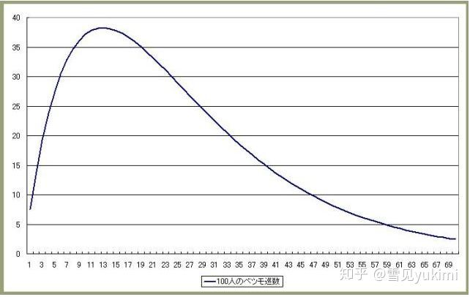

不过呢，“平均”这个概念虽然非常易懂，却是有陷阱的。也就是说，“平均”这个概念无法得知有几种类别，也无法知道详情及问题所在，而上述这些却是有必要了解的。而且，“平均”这个概念容易受到异常数据的影响，这一点也需要注意。

在这个图表里，实际上在横坐标13.3处并不是曲线的顶点，曲线的顶点在横坐标12.8处。至于为什么会出现这种情况，看看上面这个图表就明白了：曲线的右边是一条长长的尾巴，因此把平均数往右边偏移了。

“所以这又如何呢？！”你一定会这样问吧？下一节会继续考察这个问题。

**第一章：“平均”指的是什么？（二）**

回到上一节的七对子听牌平均花14巡的话题，让我们试着从不同的角度再思考一下。

“七对子的难点在一向听的时候就暴露出来了。七对子直到听牌，实在是太吃力了。由于摸一次牌能达成听牌状态的概率是7.5%，也就是说一向听到听牌平均需要14巡。这是多么令人惊愕的数字啊，直到荒牌流局都无法听牌的情形是普遍的。”

看了上面这段话，会有怎样的感受呢？有人会觉得：“14巡？七对子不应该就是那样的吗？”，也有人会觉得：“14巡？哈？我从不觉得要花那么长时间…”。当然大多数人会认为：“14巡也太长了吧，应该更早一点听牌才对啊”。

“14巡也太长了吧，应该更早一点听牌才对啊”这种想法是有根据的。

第一：人嘛，总是记吃不记打的

比如说某局七对子花了5巡听牌，另一局12巡都听不了就流局了，再有一局花了11巡听牌。那么应当是这么算的：（5+12+11）÷2=14巡，也就是平均14巡了。

但人通常只记得成功的案例而不记得失败的案例，也就是（5+11）÷2=8巡，然后觉得应该是平均8巡才对嘛。

第二：“平均”这个概念是有陷阱的

上一节我写过这么一段话：“平均”这个概念虽然非常易懂，却是有陷阱的。也就是说，“平均”这个概念无法得知有几种类别，也无法知道详情及问题所在，而上述这些却是有必要了解的。而且，“平均”这个概念容易受到异常数据的影响，这一点也需要注意。

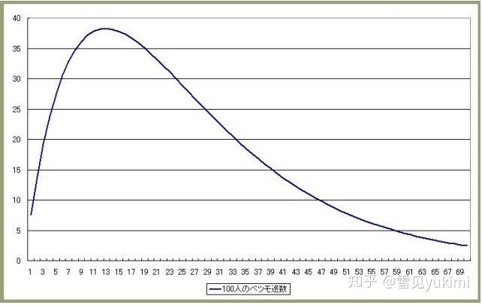

上图的横坐标67右边就可以算作异常数据了，虽说如此，但也不能直接抛弃右边的数据。那该怎么办呢？我们可以通过数学手段，把上图的曲线积分后看看。

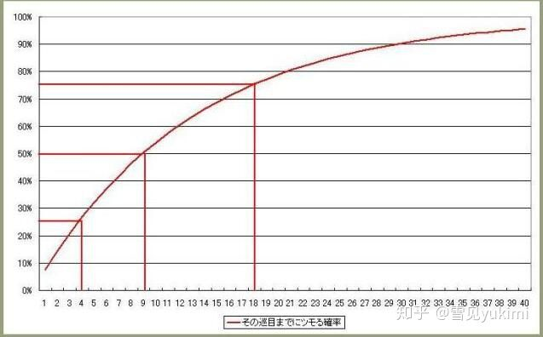

可以得出有25%的概率在第3.68巡能摸到，有50%的概率在第8.89巡摸到（数据的中位数），有75%的概率在第17.78巡摸到。

也就是说2人中有1人在第9巡左右就能摸到有效牌并听牌了。

嗯？不是说摸到有效牌平均需要14巡吗？你可能会这样想。确实平均数是14巡。但是中位数即50%的概率是在第9巡。因为“平均”这个概念会受到图表右边的异常数据的严重影响（注：我和马云平均年收入是几个亿…）

第三：七对子一向听的那三张牌不是随机的，而是经过精心挑选的自摸概率更大的牌（自认为牌山存量更多的牌）。关于这个问题将在下一章讲述。

**第二章：七对子一向听应该留下什么牌？（一）**

回到上一节，七对子一向听到听牌平均需要13.33巡，而中位数是8.89巡。但是我们可以选择在一向听选择自摸概率更高的3张牌留下来，以此进一步提高七对子听牌速度。

（不过说句题外话，虽然说了那么多关于概率的事情，麻将这游戏本身还是有很强的运气成分的，好运的时候即使坎张听牌也能一发自摸，恶运的时候即使听三面也永远在摸切而和不了。）

首先看一下这两张图表

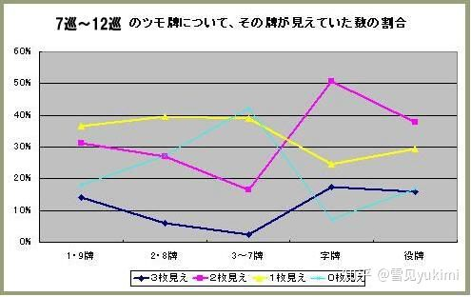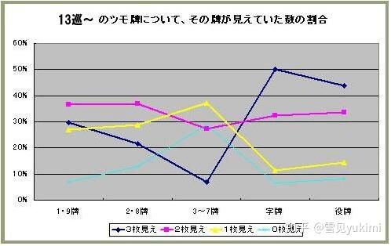

上图是“第7-12巡摸到各类牌时，该牌在牌桌上出现的比率数据”，下图是第13巡以后的数据。其中水蓝色线表示该牌在牌桌上0枚可见，黄色线表示该牌在牌桌上1枚可见，紫色的线表示该牌在牌桌上2枚可见，深蓝色的线表示该牌在牌桌上3枚可见（4枚可见就摸不到了...不划线了）。由于做七对子的时候自己手上已经至少有一张了，水蓝色那条线无视它吧，只看黄色、紫色、深蓝色的线。

那么这个图表能看出什么呢？果然关键在字牌上。

【字牌】在第7-12巡，牌桌上两枚现的字牌（手里一枚，牌河一枚）有50%的自摸比率，也就是说被切掉一枚的字牌有很大概率能摸成对子。虽然直到第7-12巡还是一枚现的字牌（无人打出）只有25%的自摸比率，但也最好留着，因为它很容易被打出1张而成为两枚现50%自摸比率的好牌。

然后我们再看看下图13巡以后的字牌情况，2枚现的字牌有33%的自摸比率而3枚现的字牌有50%的自摸比率。

总结起来就是：即使相同字牌已经被打出一张也最好留到第12巡，因为摸成对子的可能性很大。

【役牌】而役牌的情况和字牌也有比较类似的倾向。但是，超过13巡还是“一枚现”的役牌摸成对子的可能性很小，而且打出之后别家很可能已经抓了一对，最坏最坏的可能性就是打出后直接铳了。也就是说，12巡还是一枚现的字牌，要赌一赌切了它加快听牌，还是要顺势攥着不放阻碍别家和牌，这就需要考虑考虑了。当然攥着不放的话对自身的听牌目标肯定越来越远了。

【19牌】19牌有种劣化版字牌的感觉。第7-12巡一枚现的19牌，很容易摸成对子，即使别家一张未出。也就是说在早巡保留一下打出过一张的19牌是有价值的。19牌和字牌役牌的区别在于，13巡以后即使是一枚未出过的19牌也有比较有可能摸成对子。

【28牌】28牌和19牌的情况基本相似，不过28牌被别家打出后，摸成对子的可能性比相同情形的19牌要小一些。

【3~7牌】3~7牌比28牌的情形更加严峻，3~7牌被别家打出后，再摸成对子的可能性比28牌更加小，这是需要注意的。对于听牌时听红5的情况，七巡以后被打出一枚5后再次摸成对子的可能性比较小，最好跟着把手中的5一起打掉。尤其是十三巡以后，想要听绝张3~7那纯粹是自杀行为（具体可以看上面的图）。

当然还有其他比较常见的读牌山的方法，比如说“早巡被打出某牌的外侧牌，比较可能在牌山里（比如别家早巡切8，则9在牌山的可能性更大）”“别家牌河里多见的花色，比较可能在牌山里（比如其他三家倾向于打出万子，那么剩余的万子在牌山的可能性更大）”“壁牌外侧比较可能在牌山里（比如7被打绝了，则89比较可能在牌山）”等等。把上面说的各种牌的自摸概率结合各种读山方法，对七对子一向听的进张速度提升会有更大的效果。

另外，以上说的是针对七对子一向听阶段，即手上有5个对子、剩下3枚单张的情形。其他情形将在之后的章节中讨论。

**第三章：七对子中期的战术_37牌分析（一）**

如果我们把七对子的成牌分成数个时期，那么可以分成七对子前期（0-2对子时期）、七对子分歧点（3对子时期）、七对子中期（4对子时期）、七对子后期（5-6对子时期）。

需要注意的是，这里的前期、分歧点、中期、后期的四个概念和“早巡（0-6巡）”、“中巡（6-12巡）”、“晚巡（13-18巡）”是不同的，不可混淆。

上一章节讲述了七对子一向听的时期应该留下些什么牌，也就是七对子后期的战术。那么今天主要讲七对子中期（4对子时期）的战术。

七对子后期最重要的牌是字牌、役牌、19牌，但是在七对子中期缺并非如此。此处将引出本专栏最重要的“对子系牌效率”的概念（区别于一般的牌效率）：

对于平和（顺子）的成牌来说，最重要的牌是哪一张呢？19牌？28牌？37牌？46牌？中张5？这个问题或许有些抽象，但我们可以换个角度来看：123456789这串数牌中，移除哪两个数牌可以将剩余的数牌分割孤立掉？

——————————————————————————

答案首先是3和7，如图所示。

https://pic2.zhimg.com/80/v2-d4b25d0fe545b2a8dc3125f81103537d_hd.jpg

1.去掉3后，12被孤立了，同样地去掉7后，89被孤立了。

2.虽然456还是可以组成顺子，但是由于没有了3和7，导致了45万和56万变成了实质上的边张听牌。

3.平常的4在摸进3之后可以变成两面听牌34，平常的6在摸进了7之后可以变成两面听牌67。但是由于没有了3和7，这种情况是不存在的。

也就是说，数牌3和7就是平和（顺子）成牌的关键牌。反过来说，正因为3和7是平和成牌的关键牌，所以也是“对子系牌效率”中的关键牌，只要把关注以及控住好数牌3和7，就能把平和进张的速度优势化解掉。

也就是说，数牌3和7在七对子早期和中期都应该优先保留。

但是话又说回来，上一章节说过“3~7牌比28牌的情形更加严峻，3~7牌被别家打出后，再摸成对子的可能性比28牌更加小，这是需要注意的。”也就是说37牌被别家打出一张后，摸对的概率是不大的。那么早中巡别家打出3或7，需要跟打吗？答案是可以不要立即跟打，因为如果被打出的37牌自己还能摸成对子，那么“平和（顺子）成牌的关键——37牌只剩下一枚”这一信息只有自己知道，而别家不知道。由于信息获取的差异，将造成别家听牌速度变慢，以及有利于七对子的先制立直。

在数牌123456789中移除37牌可以将剩余数牌分割孤立掉，同样地移除3和6、4和7也可以，如果不限制数目的话移除258也可以。

移除3和6之后：12（）45（）789

移除4和7之后：123（）56（）89

移除258之后：1（）34（）67（）9

也就是说37牌的筋牌——46牌是仅次于37牌的平和成牌的关键牌，自然也是“对子系牌效率”的关键牌。258牌也有类似的效果，但是分割孤立的效果比37牌和46牌差一档次。关于46牌及258牌的详细分析将会在下一节中讲述。

**第三章：七对子中期的战术_46牌分析（二）**

上一节说过：如果手上37牌成了对子，而且其对应的筋牌——46牌也成了对子，那么对平和顺子的分割孤立效果将大大提升。

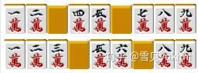

{→ 一二万、四五万被孤立 → 对子场的倾向增强}

{→ 五六万、八九万被孤立 → 对子场的倾向增强}

那么什么是对子场呢？对子场，顾名思义，就是由于平和顺子的形成被限制，其他三家会倾向于留下对子等待碰出而不是留下两面搭子等待摸进。对子场的形成将有利于七对子、对对和、四暗刻等对子系手役的更快听牌以及和牌。

创立了“雀鬼流”的樱井章一先生说过这么一句话：

“对子场，也就是由于某些筋牌被摸绝、打绝了而产生的特殊局势。对手持有了非常多的36、47、258等筋牌而自己根本摸不进这些牌，自然而然自己手上的牌就容易抓对了。因此，牌桌上所有人都陷入了对子场的漩涡中”

大家应该时不时会碰到这种情况：手上有很多两面搭子比如23、56等等，而进张的牌比如说14和47被对手碰的碰、打的打，自己根本摸不进，反而很容易摸进2356导致形成对子但又不得不打掉。是的，此时正是陷入了对子场，平和的两面搭子进张将变得困难，而对子进张速度将加快。

回到上面的例子：

https://pic2.zhimg.com/80/v2-49b982c21b6f49f85bfc460246bd4ba5_hd.jpg

由于没有了3万及6万，能够组成顺子的只有789万了。而且由于没有6万，78万只能摸进9万，也就是变成实质上的边张搭子，做成平和的效率以及收益大大下降。反过来说，如果自己手上的3万及6万同时抓成对子了，那么局势将倾向于向对子场的方向演化。

但是樱井章一先生之后还有这么一句话：“所以在对子场里，如果手上持有筋牌，则比较容易抓对”

同样的话也出现在土田浩翔先生的《最强麻雀 土田系统（最強麻雀　土田システム）》这本书的第64页中：“在对子场，筋牌的伙伴容易抓对，这在今天已是常识。”

上面樱井和土田的话，是比较通俗易懂的。但是以下两个命题有关联吗？【筋牌易抓对→局势倾向对子场】这句话是显然正确的，但因此就下了这样的判断【局势倾向对子场→筋牌易抓对】，这是不行的吧？

从数学上说，【筋牌易抓对】是【倾向对子场】的充分条件，【倾向对子场】是【筋牌易抓对】的必要条件。但两者并不是互为充要条件的。

举一个例子：

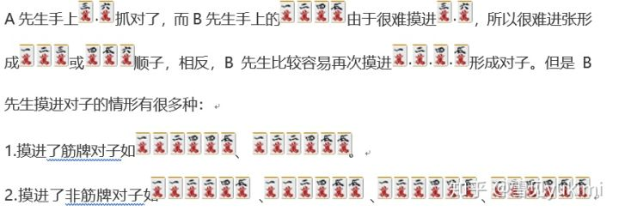

也就是说，【局势倾向对子场→筋牌易抓对】这个判断并没有足够的依据来支撑。当然这不意味着樱井章一和土田浩翔先生的话语没有道理，只不过是读他们的书不能光看字面上的意思来照猫画虎，需要解析其本质和了解其意图。

唔，有些跑题了。回到本节和上一节里得出的结论：

一、3·7牌同时摸成对子→1·2·7·8这四张牌容易被孤立分割

二、3·6牌同时摸成对子→1·2·4·5这四张牌容易被孤立分割

三、4·7牌同时摸成对子→5·6·8·9这四张牌容易被孤立分割

上述的三个范式也就是能够推测对子场倾向的、对于做七对子来说的黄金范式。

由于大部分日本麻将都是带赤牌的（赤5饼、赤5万、赤5索），为了降低4·赤5·6的顺子组合的形成可能性，可以得出36筋对子或47筋对子≥37对子的。也就是说，手上有3367的时候，优先选择打出7而不是6（注：在七对子中期，也就是4对子时期）。

然后，如果3367打出7之后，能够比较快再次摸进6，那么可以推测对子场的倾向比较强，可以信心满满地做七对子。如果一直摸不进6的话，那就需要怀疑对子场的倾向是否不够强了，这时候需要注意正在做平和的人，观察他是否接近听牌。

还有，手上的牌如果是以下形式：336、477、366、447，那么是比单独牌的3或7更加重要的，可以倾向于打出单独的3或7。

但是手上如果是367的形式，那么打出6还是打出7就比较微妙了。1.由于33、77的对子容易孤立分割12、89，而单独的44、66对子没有这个功能，所以367形式打出6是可以的。2.由于367形式如果摸进了6，形成了3667形式，那么相较而言，7的作用又变小了，不如打出7。所以说367形式打出6还是打出7是各有利弊的。基本上来说，打6留7还是稍微好一点的。

下一节将详细讲述“筋牌”和“对子场”之间的关系

**第三章：七对子中期_对子场与筋牌关系（三）**

上一节考察了四对子时期（七对子中期）的3·7牌及其筋牌——4·6牌。

四对子时期有以下三种切牌范式：

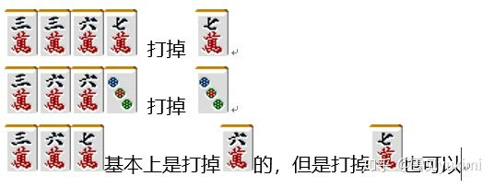

这三个范式的共通之处就是重视筋牌的保留。

这时候会想起“雀鬼”樱井章一先生和土田浩翔先生的讲述：

* “所以在对子场里，如果手上持有筋牌，则筋牌比较容易摸成对子。”
* “在对子场里，筋牌的同伴容易抓对，这在今天已是常识。”

雀鬼和土田先生的这两句话，其实是带着非常深刻的思想。回想起上一节文章讲述的重点：七对子中期保留筋牌的意义在于筋牌是对子场的风向标，为了正确地预测对子场我们需要重视筋牌对子的情况。【手上筋牌抓对】→【局势倾向于对子场】，反过来也就是说筋牌无法抓对，那么就不是对子场。

而雀鬼和土田先生所说的“对子场里筋牌易抓对。”反过来说：筋牌无法抓对则不是对子场。这里他们首先假定了一个对子场，然后用“筋牌是否易抓对”来修正这个假定。

虽然我和他们的思考方式不一样，但是实际上是异曲同工的、切牌理念和留牌理念是一致的。

关于对子场倾向的具体测量方式，将在下一章中讲述。本章后续先讲完七对子中期的数牌5、数牌28、数牌19、七对子中期打法总结。

**第三章：七对子中期_对子场与筋牌关系（三）**

上一节考察了四对子时期（七对子中期）的3·7牌及其筋牌——4·6牌。

四对子时期有以下三种切牌范式：



这三个范式的共通之处就是重视筋牌的保留。

这时候会想起“雀鬼”樱井章一先生和土田浩翔先生的讲述：

* “所以在对子场里，如果手上持有筋牌，则筋牌比较容易摸成对子。”
* “在对子场里，筋牌的同伴容易抓对，这在今天已是常识。”

雀鬼和土田先生的这两句话，其实是带着非常深刻的思想。回想起上一节文章讲述的重点：七对子中期保留筋牌的意义在于筋牌是对子场的风向标，为了正确地预测对子场我们需要重视筋牌对子的情况。【手上筋牌抓对】→【局势倾向于对子场】，反过来也就是说筋牌无法抓对，那么就不是对子场。

而雀鬼和土田先生所说的“对子场里筋牌易抓对。”反过来说：筋牌无法抓对则不是对子场。这里他们首先假定了一个对子场，然后用“筋牌是否易抓对”来修正这个假定。

虽然我和他们的思考方式不一样，但是实际上是异曲同工的、切牌理念和留牌理念是一致的。

关于对子场倾向的具体测量方式，将在下一章中讲述。本章后续先讲完七对子中期的数牌5、数牌28、数牌19、七对子中期打法总结。

**第三章：七对子中期的战术_数牌5分析（四）**

单是数牌3抓对就可以孤立数牌1·2，单是数牌7抓对就可以孤立数牌8·9，但是单是数牌5抓对是无法孤立任何牌的。也就是说，由于数牌5不适合拿来判断场况是否倾向于对子场，七对子中期的时候积极地打掉它会比较好。但是四张数牌5中有一张是赤牌，大家会想贪这个赤5而留下数牌5。或者说手里已经有一张赤5了，这时候大家会比较难下定决心打掉它。

那么，该怎样解决这个矛盾呢？我们从七对子的打点（得分）来考虑一下。

七对子的打点，大家应该比较清楚：

* 2翻 1600 / 3翻 3200 / 4翻 6400 / 5翻 8000 / 6翻 12000 / 7翻 12000 / 8翻 16000

我们在计算一下每增加一翻的打点变化：

* 2翻→3翻（+1600）4翻→5翻（+1600）6翻→7翻（+0），打点增加少，并不让人欢喜。
* 3翻→4翻（+3200）5翻→6翻（+4000）7翻→8翻（+4000），打点增加多，这就很让人期待了。

总结起来的话，就是七对子的奇数翻+1，会带来打点大量提升。

那么也就是说在七对子3翻、5翻、7翻的情况下，我们会比较期待赤5的进张：

* 3翻（七对子+断幺九）
* 5翻（七对子+混一色 or 七对子+立直自摸+断幺九）
* 7翻（七对子+立直自摸+混一色 or 七对子+立直断幺九+混一色）

这几种情况下，如果手上再有了赤5，七对子的打点提升会让人期待。

也就是说，如果手上是七对子+混一色，或者七对子+断幺九这两种情况之下，会期待赤5的进张而倾向于留下数牌5，或者手上已经有赤5的时候倾向于留着......但是呢......

期待赤5的进张，可以通过这样的一个方式来计算一下概率：

* 所有麻将牌的数量=136枚
* 自己手里麻将牌的数量=13枚
* 王牌=14枚
* 他家的手牌=13×3=39枚
* 王牌以外的牌山=136-（13+14+39）=70枚
* 自己手牌以外的牌=136-13=123枚

也就是说，如果王牌以外的牌山有那张赤5，那么自己摸到赤5的概率是：

* 70÷123÷4≈14%

这个概率看起来非常糟糕，企图去摸那张赤5太难了。但如果手上已经有了那张赤5，再去摸另外三张数牌5的话，摸到的概率就是三倍了，14%×3=42%。这个概率算是稍微大一些了，但实际的概率比理论计算的更小，因为上面的计算是假设其余三家手上都没有数牌5的情形。

对于断幺九+七对子的组合来说，由于难以判断断幺牌（数牌2~8）在牌山中的存量，相比之下，字牌和幺九牌由于各家的利用率比较低而比较容易判断其在牌山中的存量。不能判断牌山存量的话，七对子听牌及和了难度会大大增加。所以想做七对子的话，要注意七对子和断幺九的复合是有缺陷的。

对于混一色+七对子的组合来说，一般来说不会刻意考虑七对子和混一色的复合，而大多会积极地选择鸣牌做混一色甚至混一色+对对和吧。这时候也不会刻意留数牌5去期待赤5的进张，而是单纯想留下某个花色的所有麻将牌吧？

总结起来的话，对于普通的数牌5，基本不会去考虑赤5的进张反而要积极地打掉那张数牌5。而对于赤牌的数牌5，也不要太过于执着地想要摸成对子，只要别家打了数牌5，最好跟着一起打出吧。但有一种比较特殊的情况，也就是手上有两枚赤5尤其是其中一枚已经是对子的情况，可以期待一下“七对子+立直自摸+dora2”而优先保留一下这两枚赤5。

**第三章：七对子中期的战术_28牌分析（五）**

第7~12巡的2·8牌和3~7牌在任何场况中都有一个这样的规律：牌河一枚未现的牌比牌河已现的牌更容易摸到（由于其存在于牌山的可能性更大），这在统计学上已经被证实了。

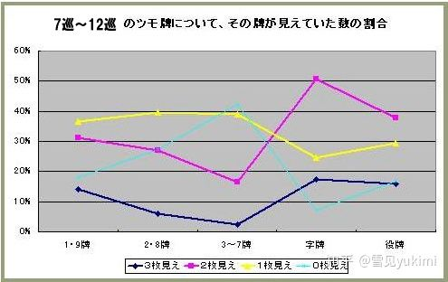第7-12巡摸到各类牌时，该牌在牌桌上出现的比率数据

但具体概率会下降多少，这才是重点所在。牌河一枚现的3~7牌，相比生张3~7牌自摸概率下降了约23%（即40%→17%）。而牌河一枚现的2·8牌，相比生张2·8牌自摸概率下降约13%（即40%→27%）。被打出一枚的2·8牌，该牌留存在牌山中的可能性还是相对较大的，即2·8牌对于别家来说利用率相对较低（相比3~7牌）。反过来说，3~7牌被打出一枚之后，存在于牌山的可能性就很小了，即该牌在别家手上的可能性更大。

* 由于可以简单地通过观察牌河中2·8牌的数量来推测牌山中2·8牌的存量，所以比起相对难判断牌山存量的3~7牌来说，2·8牌更加有用。简而言之就是【数牌2＞数牌3】
* 但是前面的章节也提到过，数牌3抓对可以孤立数牌1和2，但是数牌2抓对只能孤立数牌1。所以为了精确地把握对子场，【数牌3＞数牌2】。

从这点看来的话，数牌2·8和数牌3~7孰优孰劣比较微妙。

但我们可以从另一个角度看：数牌2·8确实是比较容易推测牌山中存量的牌，但是和1·9牌、役牌、风牌比起来作用就低很多了。也就是说，由于2·8牌的替代品非常多，也是为了消除自家牌河的七对子气息（在做七对子的人，会跟打很多中张3~7牌，容易被别家辨认），积极地打掉2·8牌、保留3~7牌还是非常不错的。早中巡别家打出2·8牌的时候，跟打2·8牌是可取的。

以上是单独的数牌2·8和单独的数牌3~7优劣判断。

—————————————————————————————

那么在数牌组合中，数牌2·8和数牌3~7又是孰优孰劣呢？我们再次借助筋牌对子的力量来分析：

* 236组合中，由于数牌3和6抓对的话会形成33 66的筋对子，筋对子是对子场的风向标、能够阻碍该色牌平和顺子的形成，所以236组合需要打掉2留下36。
* 2235组合中，应该打掉3。因为即使是3抓对了，对子33也只能孤立数牌1，这比较不划算。而倘若5抓对了，筋对子22 55可以同时孤立数牌3和4。
* 2355组合中。如果2抓对了，筋对子22 55可以孤立数牌1、3、4；如果3抓对了，可以孤立数牌1、2、4。能够孤立的数量是相等的，那么我们基于“数牌2容易推测牌山存量而数牌3比较难”所以打掉3留下255。
* 3558组合中，如果8抓对了，可以孤立数牌6、7、9；如果3抓对了，可以孤立数牌1、2、4。由于孤立的数量相等，那么我们基于刚刚叙述的原则，打掉3留下558。

注意到了吗？“筋牌对子很重要”这一结论，不仅适用于33 66、44 77这两组筋对子，同样也适用于22 55 88这组筋对子。所以当2或5或8已经成对子的时候，应该留下相应的筋牌有利于七对子的做牌。

**番外：七对子与基于统计的读山技巧**

由于七对子不受搭子形状的限制、只能门清摸到听牌、听牌后也是愚形的单骑听牌。所以如果想要更高效的和出七对子这个役，有必要好好研习读牌山和读牌河的技术。或者说这些技术本身也是对子系牌效率的基石。

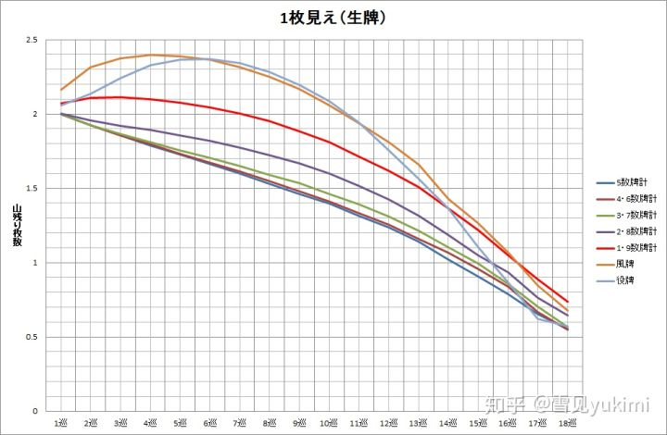

**标题为牌桌上一枚现的生张牌（即只有自己手上有），x坐标为巡目，y坐标为该牌在牌山中的存量统计，右侧为数牌代表的颜色线。**

在这个图表中我们可以读出一些比较有意思的事情：

* 第6巡的风牌和役牌牌山存量为2.38枚，而19牌的牌山存量仅为2.05枚（-0.33），相比之下28牌的牌山存量仅有1.82枚（-0.56）。
* 在第6~11巡之间，役牌的牌山存量比风牌略高（+0.03），但是几乎可以忽略不计。
* 第11巡以后，役牌仍是生张的话，牌山存量急剧下降，而19牌的优势开始凸显。第14巡开始，19牌的牌山存量超过役牌成为存量第二高的牌。第16巡开始，19牌的存量超过风牌成为存量最高的牌。
* 第15巡左右，役牌的牌山存量开始小于1，而19牌存量仍有1.25枚、风牌的存量仍有1.2枚。

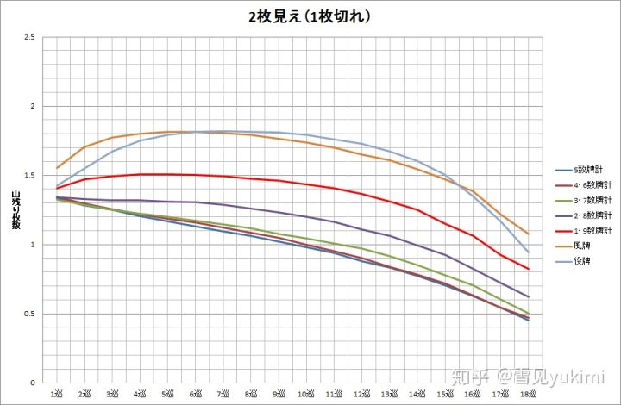

**标题为牌桌上二枚现的牌（即已被打出一枚），x坐标为巡目，y坐标为该牌在牌山中的存量统计，右侧为数牌代表的颜色线。**

在这个图表中我们也可以读出一些比较有意思的事情：

* 在被打出一枚的风牌的存量总比19牌多0.3枚左右，如第6巡风牌存量为1.8枚而19牌存量为1.5枚吗，第16巡风牌存量为1.38枚而19牌存量为1.05枚。
* 役牌和风牌的存量相差不太大，但是第6~15巡役牌的存量居然比风牌的存量更优（第12巡时存量相差0.1枚），其余第1~5巡以及第16~18巡均是风牌存量更优。
* 风牌役牌-19牌-28牌的存量很明显地分成了三个档次。比如第12巡役牌存量1.73枚，风牌1.65枚，19牌1.38,枚，28牌1.1枚。

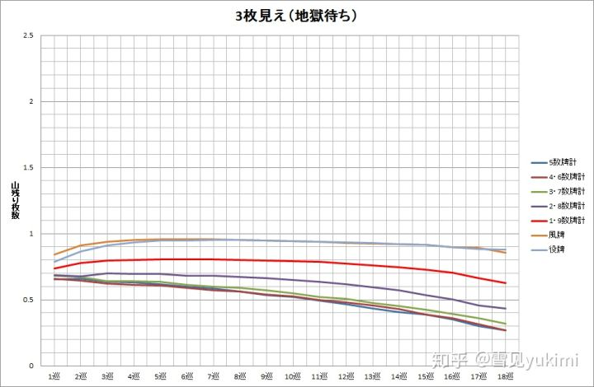

**标题为牌桌上三枚现的牌（即仅剩一枚），x坐标为巡目，y坐标为该牌在牌山中的存量统计，右侧为数牌代表的颜色线。**

牌桌上三枚现，也就是地狱单骑听牌。这些牌的牌山存量也挺有意思。

* 首先是风牌和役牌，风牌和役牌在所有巡目中的牌山存量都近似于0.9~0.95枚，也就是说基本可以肯定有一枚必定在牌山中（由于仅剩1枚的孤张字牌的对于别家完全没有作用，除了完全弃和以外没人会捏着）
* 其次是19牌，19牌的存量近似于0.7~0.8枚左右，注意在16巡以后存量再次下跌为0.6枚左右。
* 对于2~8牌的存量没有任何期待，不仅存量下跌比较快，而且正常来说也不会有人地狱单骑2~8牌了吧？

最后，以上的读山技巧是基于“统计上的平均”。具体场况还有很多读山技巧比如壁牌的判断、场上花色多少的判断、早巡外侧牌判断、甚至推测对手的手牌构成以此反推牌山存量等等。读山能力是做七对子的基本功，也是对子系牌效率的上限所在。

七对子的做成有运气成分，但绝非偶然。因为麻将本身也是如此。

**第三章：七对子中期的战术_19牌分析（六）**

本节讨论七对子中期（4对子时期）的19牌。

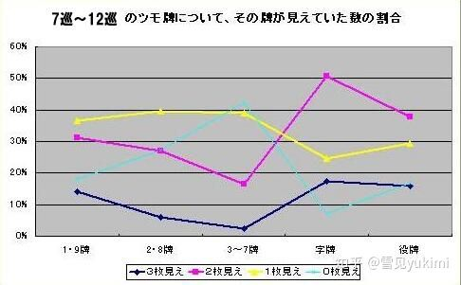第7-12巡摸到各类牌时，该牌在牌桌上出现情形的概率

这是之前章节出现过的图表。

从这张图中可以得到一些信息：一枚现（生张）19牌和两枚现的19牌相比，自摸概率下降不大（-7%）。但是一枚现（生张）28牌河两枚现的28牌相比，自摸概率下降大多了（-13%）。这几乎是两倍的差距。也就是说19牌比28牌更容易读出牌山存量，被打出一枚的19牌仍有很大的概率在牌山中。

所以说19牌是继风牌、役牌之后非常重要的牌。但是也有一种情况是需要优先打掉19牌的，也就是19牌相应的筋牌——46牌已成对子的时候：144组合打掉1而669组合打掉9。

“不是说在对子理论中，筋牌非常重要吗？”你可能会这样问道。其实可以这样考虑一下：

* 144组合中如果摸到了数牌1而变成11 44组合，但仅仅能够孤立数牌2和3，性价比太低了。其实这个组合中“11”的孤立分割作用几乎没有，“44”起到孤立分割的作用远远大于“11”。即11 44组合并不能很好的把握对子场的风向，所以不如在144组合中就先舍弃1。

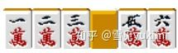

* 如果场上已然没有了数牌4，那么对手持有12组合的时候就变成永远的边张了，无法摸进数牌4改良成嵌张形24，更无法再摸进数牌5改良成两面形45。同样地，对手持有13组合的时候也会变成永远的嵌张形，无法摸进数牌4改良成两面形34。同样地，对手持有23组合的时候，由于没有了数牌4，所以23组合成为了实际上的边张，只能通过数牌1的进张成为顺子。即由于对手的12组合、13组合、24组合都难以成为顺子，所以就相对的容易摸成对子了。

“但是即使如此，19牌很容易读出牌山存量，那么因此留下来不好吗？”并非如此，144组合已经假设了数牌4已经成了对子，那么问题就来了：

* 通常对手手里有123组合的时候，如果摸进了4就会转成断幺形234组合，甚至再摸入赤5的话会继续转成345组合。这也就是为什么“19牌在对手的手里利用率低→能够因此推测19牌在牌山中的存量”。
* 但是如果数牌4没了的话，上面说的“123组合”就会固定下来，不会转成断幺形234组合。也就是说这时候的数牌1容易被对手保留下来、利用率相对变高了。那么，数牌1由于在对手手里利用率变高→并不好推测19牌在牌山中的存量→倾向于打掉它是明智的。

总结起来的话就是“19牌基本上是非常重要的牌，但手里有19牌的筋对子——4·6对子时应该打掉19牌”。

你有可能会问，“那么下面这个组合该怎么处理呢？”

https://pic3.zhimg.com/80/v2-acc98c3f8ec4e08b08a43ad90dfdfd06_hd.jpg114m4p

答案是打掉孤张的4p，留下114m。114m如果再摸进4m的话，容易孤立23m。虽然如上面所说的，单独摸进4p而成为4p对子，对饼子色系也有一定的分割孤立作用，但是相比11 44m筋对子的分割孤立作用还是弱一些，所以114m4p还是打掉孤张的4p比较好。

（是否觉得麻烦？其实理解这点就好了：对子系的牌效率，就是在研究如何更好地孤立掉剩下的数牌。而一般的牌效率考虑的是如何取得更广泛的进张面。）

**第四章：七对子初期的战术_基本理念（一）**

“七对子中期的战术”实际上只适用于四对子时期（即七对子两向听），如果手上只有一对子或者二对子就贸然使用该战术那么很快就会玩崩。为什么呢？土田浩翔职业雀士也说过：麻将游戏的基本手役果然还是平和。

虽然说可以在早巡+七对子初期时（0-6巡，手上0-2对子）无视七对子可能性，按照一般的牌效率打牌——先打客牌、再打役牌、最后整理19和中张浮牌，假若有缘进入七对子中期（手上4对子）时再采用中期的战术。但这种打法其实有个问题：字牌对于七对子来说是ACE牌——手中的王牌，早巡贸然打掉的话即使有缘进入了七对子中期甚至后期，也会由于找不到良好的待牌而草草立直了事，那自然七对子能否和了就全凭运气了。

所以在早巡+七对子初期时的打牌理念应当是：在尽可能保留手上对子及孤张字牌的情况下，优先整理19及258浮牌并按照一般的牌效率理念向平和形推进。尤其在以下几种情况下更加要尽力保留手上的对子及孤张字牌，不能放弃七对子的可能性：

* 配牌很散，不利于平和形的做成。比如十三不搭、七种九牌、嵌张边张过多、没有已完成的面子、孤张宝牌甚至宝牌对子，这种情况即使是做平和也大多是以中巡他家立直然后立即弃和为结局，所以这时在一对子、两对子时期就应该注意到七对子的可能性了。
* 有很强的打点需求。七对子是逆转神器，具体体现在七对子可以复合立直自摸+宝牌2+里宝牌2，一手烂牌就可以转眼间变成倍满的牌。而对对和即使碰了宝牌，也只是满贯而已，打点相对固定，变化的可能性不大。
* 重视防守、是否和了无所谓。七对子是攻守兼备的武器，不像对对和一旦决定日的时候就生死置之度外了。所以作为TOP的时候可以考虑七对子的可能性，中巡时就地弃和也非常方便（由于七对子大多有字牌对子和孤张字牌，弃和还是比较安全的）。

**第四章：七对子初期的战术_19牌与28牌（二）**

我们先分析一下七对子初期（0-2对子时期）的孤张19牌。

* 在 [第三章：七对子中期的战术_19牌分析（六）](https://zhuanlan.zhihu.com/p/46539446) 中讲述过，如果孤张19牌对应的筋牌（4·6牌）成对子的时候应当打掉孤张的19牌，即144组合打1；669组合打9。那么在七对子初期也可以迎合这个战术，14组合也先打1，69组合先打9。这是由于比起1摸成对子，4摸成对子更能判别局势是否倾向于对子场。而一般的牌效率也是支持14打1、69打9的切牌范式，在这点上对子系的牌效率和一般的牌效率是有很高亲和性的。

那么如果是完全的孤张19牌、没有对应筋牌的时候又该怎么办呢？

* 七对子初期实际上没有必要过于重视孤张19牌，“19牌很重要”指的是七对子后期（5对子，一向听时期）的理念，而且七对子后期牌类的重要性顺序为“客风自风＞役牌＞19牌＞28牌＞3~7牌”，也就是19牌在后期的重要性也不过是排第三而已。而考察一下上述几种牌的种类的话，会发现客风自风=3种，役牌=4种，19牌=6种，28牌=6种，也就是说七对子初期用28牌来替代19牌也无不可。而到了七对子后期，由于孤张只剩下3枚，前期和中期留下风牌和役牌大多数时候已经足够覆盖了这3枚孤张了。因此，七对子初期积极地打掉完全孤张的19牌是可取的。

然后我们再来看看28牌。

* 在[第三章：七对子中期的战术_数牌5分析（四）](https://zhuanlan.zhihu.com/p/46251595)和[第三章：七对子中期的战术_28牌分析（五）](https://zhuanlan.zhihu.com/p/46324457)两个章节中讲述过，2·5·8牌对于七对子来说并不是重要牌。也就是说积极地打掉孤张28牌是没有问题的。而问题在于如何权衡19牌和28牌。如果考虑如何更好地把握对子场风向的话，28牌＞19牌（由于28牌摸成对子可以孤立其外侧的19牌，而19牌摸成对子没有特殊的作用）；如果考虑哪张牌更容易读山的话，19牌＞28牌（由于别家19牌的利用率比28牌更低）。但这里值得注意的是：19牌读山精度高指的是中巡及末巡的阶段，而对于七对子初期来说，由于各种牌的牌山存量都很大，没必要为了保留19牌——这种重要程度仅排第三的牌而牺牲把握对子场风向的机会，即七对子初期的战术理念还是以把握对子场风向为主。由此发展而来，拆边张搭子12或89时也应该先拆19再拆28。
* 当然还有保留平和顺子可能性的考虑：拆边张搭子先拆19再拆28，是因为1、28牌可以因为摸进37牌而变成两面搭子23和78组合（虽然可能振听），但是19牌没有这种可能性。2、28牌可以因为摸进46牌而变成嵌张搭子24和68组合。也就是说在这点上（即七对子初期战术），对子系牌效率和一般的牌效率亲和性还是比较大的，并不是完全对立的、无脑做七对子的打法。

一言蔽之，七对子早期的战术（0-2对子时期）就是在保留对子的情况下，以柔软的方式应对平和顺子手，途中拆掉对子做成平和也是很常见的（这取决于平和形的向听数以及手上愚形搭子的数量）。但是如果对子数达到3个时，需要仔细权衡应当偏向于平和还是七对子，这也就是“七对子的分歧点——3对子时期”。

**第四章：七对子初期的战术_边张搭子与浮牌（三）**

本节将比较七对子初期的边张搭子与浮牌。

边张搭子，也就是12万、89饼等。

浮牌，也就是未能组成搭子的单独牌。

在[第四章：七对子初期的战术_19牌与28牌](https://zhuanlan.zhihu.com/p/46710285)讲到过，如果手上有数牌4的话，那么数牌1是不要的牌；如果手上有数牌6的话，那么数牌9是不要的牌。但是手上有数牌5的话，数牌2及数牌8却不是不要的牌。这是由于数牌5成为对子的时候，数牌2及数牌8都是对子5的筋牌，这时如果数牌2或数牌8也摸成对子的话，那么可以更好地把握对子场风向。

https://pic4.zhimg.com/80/v2-cbc1b1497c38a7947b53bdd957c563eb_hd.jpg2558m

虽说如此，但是在[第三章：七对子中期的战术_28牌分析](https://zhuanlan.zhihu.com/p/46324457)和[第三章：七对子中期的战术_数牌5分析](https://zhuanlan.zhihu.com/p/46251595)中也讲过，258牌并不是那么重要的牌，所以积极地打掉也没有问题。也就是说，18组合应该打掉1，128组合应该打掉8。其理由在上一节中已讲过，即“七对子早期的战术（0-2对子时期）就是在保留对子的情况下，以柔软的方式应对平和顺子手”

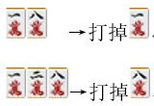

但是，“重视平和搭子”这句话也不是绝对的，具体在于边张搭子和37浮牌相比较的时候，应该是“37牌＞边张搭子”，比如3饼的浮牌＞12万边张搭子。这是单纯从“牌的种类”与“对子场风向的把握力度”得出的结论：数牌3＞数牌2＞数牌1（由于数牌3能孤立数牌12，数牌2只能孤立数牌1，数牌1无任何特殊用途）。

https://pic2.zhimg.com/80/v2-e63e2aecf69aeb09b5f37ee9771e34bd_hd.jpg

从一般的牌效率角度来看的话，确实12万3饼组合拆掉1万会比较不可思议。《现代麻雀技术论》里有说过“基本上来说都是3~7＜边张搭子，但是也会根据别家牌河的状况或手上其他牌的影响而发生变化”也就是说，边张牌和37牌优劣的判断实际上是比较微妙的。只不过对子系牌效率倾向于把握对子场风向，所以是37牌＞边张搭子。

那么边张搭子与46牌又该如何抉择呢？124组合打掉1，这个在[第四章：七对子初期的战术_19牌与28牌](https://zhuanlan.zhihu.com/p/46710285)中已经讲述过理由了，在这一点上对子系牌效率和一般的牌效率没有区别。但是126组合中的数牌1和数牌6的抉择就非常微妙了。数牌6如果有对应的筋牌对子3的话，那么就能发挥很强的威力（限制该花色平和顺子的形成），但是作为浮牌的数牌6就没有那么大的效用了，这时打掉浮牌6也是可以的。

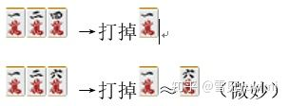

但如果再引进一枚数牌的话，情况就有所不同了。1269组合打掉9是毫无疑问的。1268双搭子组合应当打掉1。这是由于1268组合打掉1之后，也可以摸进数牌4·5·7，而成为2468组合、2568组合、2678组合。也就是说，126组合+1枚的情况下，其中的数牌6倾向于留下来的可能性变大了。所以126组合如何抉择的正确选择是：如果该色牌在牌河出现少，则打出6；如果该色牌在牌河出现多，则打出1。

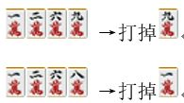

最后再比较一下边张搭子与数牌5。刚刚说过126组合+1枚的情况下（如加上数牌4·5·7·8），含有数牌6的搭子更加重要，即数牌6作用变大而倾向于留下。但是125组合就不同了，125组合只有摸进数牌4·6·7这三张牌之一才会发挥作用而成为1245、1256、1257组合，相比起126组合+1（数牌4·5·7·8四张牌之一）少了一张牌的进张。也就是说由于进张机会减少了25%，作为浮牌的数牌5的留存价值比数牌6低。再加上前面章节[第三章：七对子中期的战术_数牌5分析](https://zhuanlan.zhihu.com/p/46251595)有说过258牌并不是那么重要的牌，也就是基本上来说边张搭子＞数牌5。

https://pic2.zhimg.com/80/v2-2528db51f06facbbeb6a8caa0897fe11_hd.jpg

**第四章：七对子初期的战术_关于中膨形的考察（四**

https://pic1.zhimg.com/80/v2-39537783a4263dd09b4d4bd0f1b566c4_hd.jpg4556m 中膨形

中膨形，即类似顺子456m再摸到一个5m，形成4556m的形状。中膨形可以看做45m和56m两个两面搭子，也就是说它在早巡对于平和的做成来说是一个非常好的形状。而对于七对子的做成来说，由于中膨形自带了5m的对子，所以中膨形对于七对子也是有很高的亲和性的。以上分析说明了在早巡、0-2对子时期，保留类似4556m的中膨形符合七对子初期战术理念——在保留对子的情况下，以柔软的方式应对平和顺子手。即类似该中膨形在早巡应倾向于保留。

https://pic4.zhimg.com/80/v2-b9d6b109d3d11af0567e5b5e4970edb3_hd.jpg1223m 边张中膨形

那么对于1223m的边张中膨形来说又如何呢？边张中膨形可以看做12m的边张搭子和23m的两面搭子，由于手上已经有了一枚3m，导致了12m的边张搭子进张变得困难。所以1223m边张中膨形没有上述的4556m中膨形进张面极广的优点，而且边张中膨形有三分之二的概率进张后变成愚形搭子（即1223m摸入1或4m之后，变成11223m或12234m的愚形搭子）。所以按照一般的牌效率，会把1223m的2m打掉而下定决心做平和，或者把1m打掉下定决心做断幺九。

但是七对子初期的战术理念是“在保留对子的情况下，以柔软的方式应对平和顺子手”，所以不应该过早地确定平和而拆掉对子，应该保留1223m边张中膨形以获得平和顺子手与七对子的最佳平衡。

https://pic3.zhimg.com/80/v2-4ad936db75e9eed664bce1ed1dcb60c6_hd.jpg123m面子+24m嵌张搭子形

在1223m摸入4m以后，会形成123m面子以及24m嵌张搭子，这时候如果有比24m更好的搭子那么就打掉1m转成2234m，2234m形既有对子也有顺子，可以很好地对应平和与七对子，符合七对子初期的战术理念。

https://pic1.zhimg.com/80/v2-4f22abf92a70386bad5ebb1d9be70c90_hd.jpg

如果1223m摸入4m，却没有更好的搭子而只有其他色的3 7浮牌呢？这时候仍然应该打掉1m。因为在[第四章：七对子初期的战术_边张搭子与浮牌](https://zhuanlan.zhihu.com/p/46933583)中说过：“重视平和搭子”这句话也不是绝对的，具体在于边张搭子和37浮牌相比较的时候，应该是“37牌＞边张搭子”。此处12234m中的12m也可看作是边张搭子。

————————————————————

题外话：在4对子时期（七对子中期）以及某些3对子时期（七对子分歧点），1223m边张中膨形应该打掉3m。理由是2m已经成了对子，即使3m抓对也无法把握对子场的倾向，那么3m的用处就非常小了。而由于2m已经成了对子，其外侧的1m成了准字牌，所以这时候留下1m并当做字牌候补是可取的。

**第四章：七对子初期的战术_字牌的处理方式（五）**

本节主要考察七对子初期（0-2对子时期）对于字牌的处理。

虽然统称为字牌，但是字牌分为“风牌（不包含场风牌）”和“役牌（包含场风牌）”。我们先观察一下风牌和役牌的种类，可以发现风牌有3种（客风及自风），役牌有4种（白发中、场风），合计7种。由于数牌有9×3=27种，可以计算出风牌占比8.8%、役牌占比11.8%，也就是说字牌全体占所有麻将牌的比例是20.6%，即麻将牌中5枚只有1枚是字牌。

在前面的章节：[第二章：七对子一向听应该留下什么牌？（一）](https://zhuanlan.zhihu.com/p/45683805)中说过七对子一向听应该留下的牌满足以下的优先顺序：相同条件下，风牌（不包含场风）＞役牌＞19牌＞28牌＞3~7牌。

那么我们首先考察一下七对子初期的风牌。

* 不可以首先打出生张风牌。
* 别家打出一枚风牌时，不要立即跟打而需要等一等。理由是被打出一枚的风牌，抓对的几率反而是最大的（这是由于一枚现的孤张风牌利用率极低，他家倾向于打出）。当然从纯概率的角度上来说，自己摸成对子的可能性是50%，摸成暗刻的可能性是12.5%。
* 如果又有一枚相同风牌被打出时就跟打吧。虽然牌河风牌两枚现，可以比较准确的知道牌山中必定还有一枚风牌，但是自己摸到的几率不会超过25%，而且即使抓对了也没可能成为刻子。那么依据七对子初期的基本理念“在保留对子的情况下，以柔软的方式应对平和顺子手”，牌河两枚现的风牌应该跟打，而非期待抓对。

留下风牌是因为如果将来对子进张了而决定做七对子，那么它就是七对子的ace牌——手中的王牌。不仅如此，由于别家会很快地打出第二枚风牌，自己不需要过于焦急地等待风牌抓对以及不需要忧虑风牌是否被别家留存，所以七对子早期应该优先整理不要的数牌。

但有人可能会问：“牌河一枚现的风牌，就代表牌山一定还有两枚吗？”当然也是有例外的。在前面章节[番外：七对子与基于统计的读山技巧](https://zhuanlan.zhihu.com/p/46416901)中也有体现，如下图。

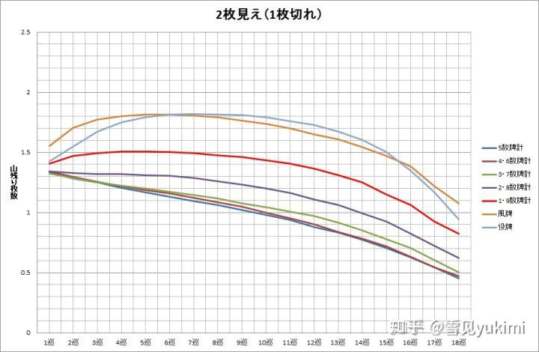

即第6巡牌河一枚现的风牌，牌山存量为1.8枚。也就是说的确有可能：该风牌是他家的自风牌，他家也考虑到牌山还有2枚所以自己留下1枚来期待抓对和碰出。

* 这时候有50%的概率另外两家摸到并打出了，那期待自风抓对的那家以及自家都会立刻打出这枚风牌。
* 25%的概率是期待自风抓对的那家摸到了，这时自家留着这枚自风相当于阻碍了别家的鸣牌及和了。虽然这也会降低自家的进张速度，但是毕竟概率很小而且由于七对子和了率不高、攻守兼备，所以阻碍他家和了速度也是值得的。
* 也有25%的概率自家摸到了，这时候拿来做雀头也可以，拿来组成七对子就更好了。而他家先制立直的时候，风牌对子也可以当做安全牌来轻松弃和避铳。

也就是说就算碰到了小概率事件——他家也留着一张相同的风牌，也不会对自己造成太大的损失。

我们再来考察一下役牌的情况。七对子初期对于役牌的处理基本和风牌是一致的，也就是牌河两枚现的时候跟打，如果不是的话就留着，即使是为了阻碍他家鸣役牌。当然阻碍他家鸣役牌也会造成自家难以和牌，所以在重视和了的场况或已经没有不要的数牌的情况下，牌河一枚现的役牌立即跟打也是可以的。

也就是说在七对子早期，字牌是否打出基本上根据“观察他家字牌打出情况”，但这也不是绝对的，也需要根据“自己手牌的向听数、无用牌的数量以及搭子形状（即衡量平和做成速度）”来综合考虑是否需要加快打出字牌。

**第四章：七对子初期的战术_嵌张搭子与37牌（六）**

本节将考察七对子初期（0-2对子时期）的嵌张搭子和37牌的处理方式。

在[第三章：七对子中期的战术_37牌分析](https://zhuanlan.zhihu.com/p/45938269)里曾经说过，平和顺子做成的关键是37牌，所以我们需要着重探讨七对子初期嵌张搭子和37牌的取舍。我们以13m3p、35m3p、24m3p作为例子来详细探究。

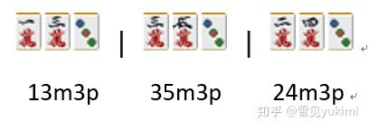

在《现代麻雀技术论》这本书的 牌效率论3-孤立牌与单独搭子 章节中有提到过：（此处吐槽一下cv呆呆兽教练，我原先以为呆呆有翻译现代麻雀技术论，然后去他博客翻了翻想看看能不能当伸手党....发现没有翻译这个章节，万念俱灰之下只能自己硬啃了T T）

*如果考虑赤宝牌的话，内嵌张46＞35和57，外嵌张24和68＞13和79。由于听牌时是听靠近两端的牌（如19、28牌）更容易和了，如果是打无赤麻雀的话前面说的内嵌张和外嵌张判断要反过来。由于内嵌张和外嵌张搭子都包含了3~7牌，内嵌张和外嵌张搭子可以完全替代浮牌3~7，即13m3p组合、35m3p组合、24m3p组合都应该打掉3p。*

也就是说，在《现代麻雀技术论》的体系里，只要是玩带赤宝牌的麻雀，13m3p组合、35m3p组合、24m3p组合都应该打掉浮牌3p。

我们也还记得在[第四章：七对子初期的战术_边张搭子与浮牌](https://zhuanlan.zhihu.com/p/46933583)中讲过：《现代麻雀技术论》认为“基本上来说都是边张搭子＜3~7浮牌，但是也会根据别家牌河的状况或手上其他搭子的影响而发生变化”。而对子系牌效率的打法得出结论“边张搭子＜37尖张牌”。

https://pic2.zhimg.com/80/v2-f232d9f67d9284feab5fb0cb33b8d019_hd.jpg24m3p与12m3p

那么我们可以以此思考一下24m3p组合处理方式了。我们已知12m3p组合中是3p更重要，所以重点就在于边张搭子12m和嵌张搭子24m的差异比较了：

* 嵌张搭子24m和边张搭子12m都只有3m的进张，即都是只有摸进3m才可以组成234m或123m的顺子。
* 嵌张搭子24m摸进5m后可以改良成两面搭子45m；边张搭子12m摸进4m后也只是改良成嵌张搭子24m。

也就是说嵌张搭子24m和边张搭子12m在进张面上是不分上下的（都是愚形搭子，进张枚数一样），但是改良效果上看是24m＞12m（由于改良后两面搭子45m＞嵌张搭子24m）。即不考虑改良的话，可以下这个结论“24m=12m”，所以依照[第四章：七对子初期的战术_边张搭子与浮牌](https://zhuanlan.zhihu.com/p/46933583)得出的结论，可以得出“24m＜3p”，即24m3p组合应该打掉2m和4m的其中之一。2m和4m的优劣程度我们也讲过了，在把握对子场风向的方面上讲，毫无疑问是4m＞2m（这是由于22m对子只能孤立其外侧的1m，但44 77m筋对子却能够孤立掉整个万子色）。但如果摸到了5m，变成45m3p的情形呢？这时候就应该保留两面搭子45m而打掉3p了（七对子初期战术理念：在保留对子的情况下，以柔软的方式应对平和顺子手）。

也就是说24m3p打掉2m，实际上是保留了5m的两面搭子改良的。

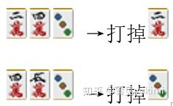

而对于嵌张搭子24m和嵌张搭子13m的情况，《现代麻雀技术论》认为“24m＞13m”的。这是由于24m有宝牌赤5m的改良而打点和进张面都获得巨大提升。那么13m3p的组合，直接打掉1m吗？

* 单纯从牌种类与对子场风向把握力度来看，确实是1m＜3p、1m＜3m。
* 从搭子重视的角度来看，却是3m＞3p（由于13m是嵌张搭子，而3p只是浮牌）。

所以13m3p打掉1m还是3p，判断是比较微妙的。一般来说在早巡会根据搭子重视原则而打掉3p保留搭子13m（柔软的方式应对平和顺子手），但如果能够察觉到对子场倾向明显的话，保留3p打掉1m也是可取的。

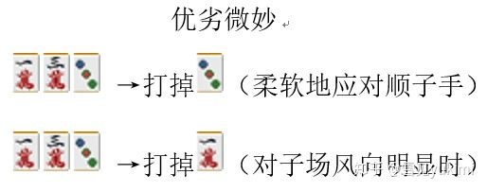

而对于35m3p的组合，由于嵌张搭子35m的两面改良很多，优势非常明显，所以这时应该打掉浮牌3p。

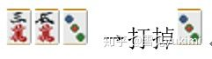

还有一种复杂的情形，24m137p组合，带有嵌张搭子24m、13p和浮牌7p，这个组合只能选择打掉2m、1p、7p三者其一。这时候应该打掉2m，前面的章节讲述过28牌不能很好地把握对子场风向。那么为什么不根据搭子重视原则打掉7p呢？可以这么说，24m137p组合打掉7p的话，意味着打牌方式已经明显倾向于平和顺子（而非七对子）了。

那么决定打掉7p做平和形之前，就应该想清楚：是否还有其他字牌、无用浮牌还未清理干净？上一节我们也讲到过“七对子早期，字牌是否打出基本上根据‘观察他家字牌打出情况’，但这也不是绝对的，也需要根据‘自己手牌的向听数、无用牌的数量以及搭子形状（即衡量平和做成速度）’来综合考虑是否需要加快打出字牌。”13m3p组合打掉3p、35m3p组合打掉3p之前也同样需要想清楚，是否已经将其他无用字牌及浮牌清理干净了？

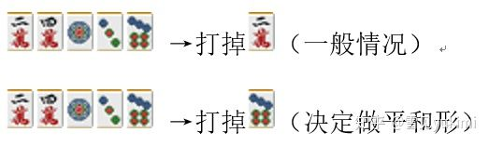

可以这么说，积极地打出37浮牌（保留搭子）意味着原本对子系牌效率的打法已经转换成科学麻雀的一般牌效率打法了。

**第四章：七对子初期的战术_嵌张搭子与456牌（七）**

本节是上一节[第四章：七对子初期的战术_嵌张搭子与37牌](https://zhuanlan.zhihu.com/p/47972618)的后续部分。上一节我们得出这样的结论：

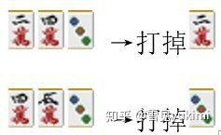24m3p与45m3p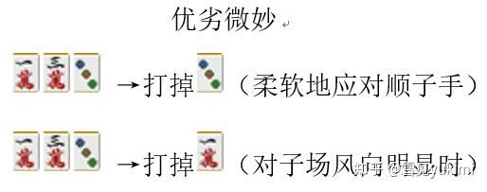13m3p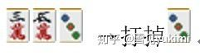35m3p

嵌张搭子与浮牌456又该如何处理呢？我们知道单从浮牌的价值来说，“37牌＞456牌”，这是由于37牌是平和顺子构成的关键牌（见[第三章：七对子中期的战术_37牌分析](https://zhuanlan.zhihu.com/p/45938269)）。所以按照这个原则，嵌张搭子13m与浮牌4·5·6p均是保留嵌张搭子13m、打掉浮牌4·5·6p；嵌张搭子35m与浮牌4·5·6p均是保留嵌张搭子35m、打掉浮牌4·5·6p。

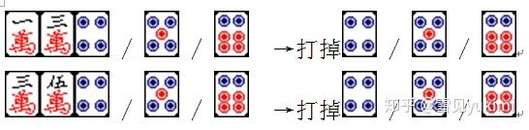

那么嵌张搭子24m和浮牌4·5·6又该如何处理呢？首先分析24m4p，这个可以按照上一节13m3p的打法原则，打掉4p（柔软地对应顺子手）或者打掉2m（对子场风向明显时）。

当然两者的区别也是有的：13m3p打掉3p时，表示更为坚定地倾向顺子手（由于37牌分割孤立作用大，而且13m＜24m）；24m4p打掉2p时，表示更为坚定地倾向对子手（由于28牌分割孤立作用小，而且13m＜24m）。

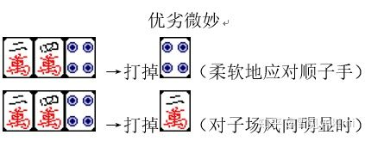

24m5p组合应该打掉5p。在[第四章：七对子初期的战术_边张搭子与浮牌](https://zhuanlan.zhihu.com/p/46933583)有讲过边张搭子12m＞5m，那么由于嵌张搭子24m作用比边张搭子12m更大，所以24m5p组合打掉浮牌5p是没问题的。这是由于从牌的种类来说，数牌5成对子不能很好地分割孤立该花色的剩余牌，而且基于搭子重视的原则，保留嵌张搭子24m是符合一般牌效率的。

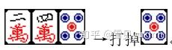

前面说了很多“浮牌”的概念，那么我们是时候明确一下“浮牌”的定义了。浮牌，也就是在它周围±2范围内都没有牌，比如说数牌5的周围没有3、4、6、7，即无法形成任何搭子的时候，那么数牌5就是浮牌。

https://pic1.zhimg.com/80/v2-7dbb543f2d978ccea1b5cd38b9b69cec_hd.jpg数牌5作为浮牌

那么2456组合中的数牌2，算不算浮牌呢？如果把456当做顺子的话，那么数牌2确实是浮牌。但如果考虑56是两面搭子、24是嵌张搭子的话，那么数牌2就不是浮牌了。

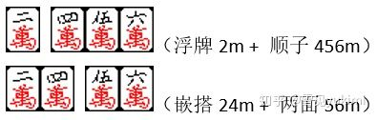

也就是说，2456m2p组合中，由于“24m＞2p”应把24m看做嵌张搭子，这个组合应该打掉2p。而在2456m3p组合中，由于“24m＜3p”应把2m看做浮牌并打掉。同样地，2345组合可以看做两个两面搭子23和45（或者浮牌2或浮牌5+一顺子），1234组合可以看做边张搭子12和两面搭子34（或者浮牌1或浮牌4+一顺子）。

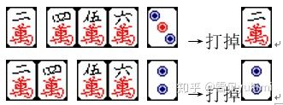

而对于1235这个组合来说，比较特殊。可以看做边张搭子12和嵌张搭子35，也可以看做顺子123和浮牌5。这时1235m3p不能因为“12m＜3p”所以打掉1m，因为1m是顺子123m的组成部分，这时应该把5m看做浮牌并打掉，由于“5牌＜37牌”。同样的原因，也不能因为“35m＞3p”而所以打掉3p。

https://pic2.zhimg.com/80/v2-d6af7ee76bf47c5b4801f8b1c6b07441_hd.jpg

**番外2：关于土田浩翔对子理论的研究（一）**

土田浩翔是最高位战日本职业麻雀协会的会员。他自创了“土田System（土田システム）”—— 一种专注于七对子的独特打法，，并被称为“对子大师”“对子国的王子”。

土田浩翔职业雀士著写了两本书来介绍他的对子理论：《最强麻雀 土田System》、《土田System 能让牌技变强的对子理论》

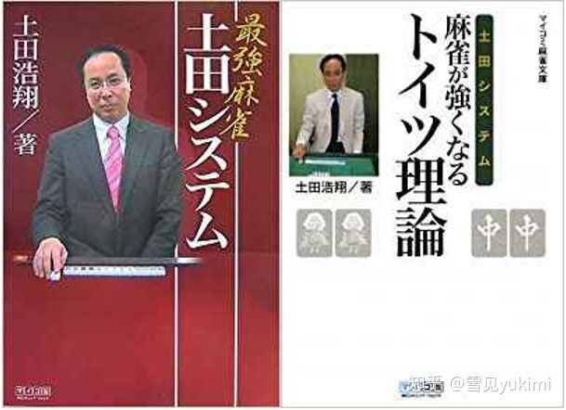

他建立了一个介绍他的麻将打法的网站：包括麻将入门介绍、麻将用语词典、麻将的科学打法、麻将的玄学打法、打麻将的哲学和心态、麻将的读牌技术。

[麻雀役から戦略まで「麻雀のすべて」​mjall.jp](http://link.zhihu.com/?target=http%3A//mjall.jp/)

他说过一句十分著名的话（见《土田System 能让牌技变强的对子理论》P10）:

*不知从何时起，我迷上了对子的世界，如果手上有两组对子，我就会意识到七对子并采取相应打法。“七对子什么的是邪道啊，果然打麻将就是要做门断平三色才对啊。”但我从不把这种话语当回事。手上的对子从两组变成三组.....这种对子数量变多的感觉我喜欢得不得了。*

*（いつの頃からだろうか。私はトイツの世界に魅せられるようになり、２組もトイツがあれば、七対子を意識する打ち手になっていた。「七対子なんて邪道だよ。やっぱり麻雀はメンタンピン三色じゃないとね」という声もなんのその。トイツが２組、そして３組、と増えていく感覚がたまらなく好きだった。）*

铺垫了那么多，我们先来讲一讲“土田 System”有哪些内容

1. 手上已有对子的筋牌容易抓对。
2. 已有对子的远筋不容易抓对。
3. 如果两面搭子的其中之一摸成对子，那么立即拒绝两面进张、打掉对子的相邻牌。
4. 一杯口部分容易完成。

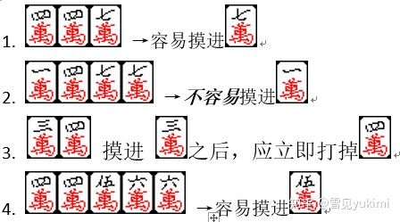

第一条：**手上已有对子的筋牌容易抓对。**

这个理论已经在[第三章：七对子中期_对子场与筋牌关系](https://zhuanlan.zhihu.com/p/46155697)章节里分析过，即“不是因为身处对子场所以筋牌易抓对，而是因为手上筋牌抓对可以判断现在处于对子场”，如果强行按照土田说的字面意思去实践，那么必然要失败的。

手上筋牌抓对→身处对子场→全场的平和顺子做成速度减缓→本局的七对子听牌和了率将提高。应该这么理解才是正确的。

第二条：**已有对子的远筋不容易抓对。**

我们知道筋牌有以下三种类别：1-4-7，2-5-8，3-6-9。首先要说明的是这个理论不适用2-5-8筋牌，该理论只适用于1-4-7中的1，以及3-6-9中的9。具体而言，147三张浮牌如果摸进了7，那么按照该理论应该打掉远筋的1。打1留4的意图应该很清楚吧？之前的章节也经常说过，数牌7抓对之后，它的筋牌4能否抓对就是判断是否身处对子场的关键，而且筋对子44 77也正好是做平和顺子的人的关键牌。而数牌1只不过是单纯的19牌而已，虽然说19牌容易判断其在山牌的存量（由于19牌利用率低，若场上没有19牌则比较可能在牌山中），但是之后如果顺利摸到数牌4的话，很可能被他家察觉到对子场的存在、打出的第二枚数牌4被吃碰而他家加速听牌。其余的理由也在[第三章：七对子中期的战术_19牌分析](https://zhuanlan.zhihu.com/p/46539446)中讲过。

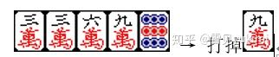

所以3369m9p虽然9m和9p同样都是19牌，但是应该打掉9m。

第三条：**如果两面搭子的其中之一摸成对子，那么立即拒绝两面进张、打掉对子的相邻牌。**

这一条在以前也有讲过，比如3346组合打掉数牌4，留下336（见[第三章：七对子中期的战术_46牌分析](https://zhuanlan.zhihu.com/p/46039095)）。为了感知对子场风向所以应当重视保留对子的筋牌，这个理论也在之前的章节经常讲。而相比之下，对子的相邻牌，重要性就没那么大了，也可以这么说，手上的33 66筋对子的破坏力比33 44连对子的破坏力要大的多。

第四条：**一杯口部分容易完成。**

比如说44566组合，虽然按照第三条说的，44566组合中的数牌5无法用来感知对子场的风向——这张数牌5没必要保留下来。但其实可以这么考虑：由于手上已经存在44 66对子，也就是说相对地他家手上存在数牌4和数牌6的可能性减少，他家手上的数牌5的利用率会降低，即他家会倾向于打出数牌5、容易判断牌山中数牌5的数量还有多少。也就是44566组合中的5，可以被看做“准字牌”而留下来，即可以比普通的数牌5更加重视一杯口形的嵌张数牌5。这也就是“一杯口部分容易完成”的理由。

那么33445组合的一杯口呢？由于手上已经存在了33 44连对子，可以把连对子看成薄壁（即他家拥有数牌3和4的可能性减少）以及把这时的数牌5看成“准19牌”，在这种情况下的数牌5比普通的数牌5重要一些，但是没有44566嵌张一杯口中的数牌5那么重要。

“土田 System”的其他子理论将会在今后继续研究。。

**第六章：七对子立直的时机（一）**

通常做七对子的人分为两种——即立型、默听型。

* 立直的优点：立直后可以+1翻（避免七对子nomi 1600的尴尬），立直和了可以复合一发、里宝，而且由于七对子的特性，中里一定是宝牌×2的。所以立直七对子有很强的爆发力，有机会瞬间逆转局势or取得巨大优势。
* 立直的缺点：立直后不能换牌，他家会有意识盯防（和了率有所下降），无法直击某家，不能弃和。
* 默听的优点：默听七对子可以自由换听，换牌增加打点（摸到赤5），他家警戒性下降，可以瞄准某家进行直击以求逆转，他家立直可以就地弃和。
* 默听的缺点：七对子默听打点固定、缺乏爆发力、低翻数的七对子打点低（2翻1600点，3翻3200点）。

但这里我却有不同的看法：七对子是应该立直的，但是等待选择良好的时机。

首先，七对子为什么需要立直？

我们在[第三章：七对子中期的战术_数牌5分析](https://zhuanlan.zhihu.com/p/46251595) 讲到过：

**七对子的打点**

* **2翻 1600 / 3翻 3200 / 4翻 6400 / 5翻 8000 / 6翻 12000 / 7翻 12000 / 8翻 16000**

**我们再计算一下每增加一翻的打点变化：**

* **2翻→3翻（+1600）4翻→5翻（+1600）6翻→7翻（+0），打点增加少，并不让人欢喜。**
* **3翻→4翻（+3200）5翻→6翻（+4000）7翻→8翻（+4000），打点增加多，这就很让人期待了。**

**总结起来的话，就是七对子的奇数翻+1，会带来打点大量提升。**

也就是说，七对子的黄金公式应该是：立直自摸七对子（4翻6400点），立直自摸七对子d2（6翻12000点），立直自摸七对子d2u2（8翻16000点）。

为什么我会强调把自摸算进去呢？因为在 [第二章：七对子一向听应该留下什么牌？](https://zhuanlan.zhihu.com/p/45683805) 和 [番外：七对子与基于统计的读山技巧](https://zhuanlan.zhihu.com/p/46416901) 章节中强调过了，七对子一向听以后，需要很精确地判断待牌的牌山存量、选取存量高的留下来（*注意：不是单纯枚数多的*）。

反过来说，七对子和多面听的平和不一样：**七对子是自摸和了重视的手役**（由于选待牌需要读山。牌山存量高，自然而然自摸率就高。）平和是出和了重视的手役（由于平和讲究广泛的搭子进张，最后也是良形的两面听牌。但是所听的牌无法自由选取，造成了其在牌山的枚数不确定。但由于平和听牌枚数多，自然他家打出和了的可能性就大。）

其次，那既然立直自摸+七对子那么好，是不是说明了七对子应当即立寻求早点一发自摸呢？

且慢！我们知道七对子与平和的差异，在于：

1. **七对子在立直前可以任意换听**，而平和在听牌后待牌是固定的。
2. **七对子是单骑听牌（和了枚数≤3）**，而平和至少是两面听牌（和了枚数一般≥6枚）。

所以造成了这样的后果：七对子的一发和了是不值得期待的，所以七对子听牌时如果待牌的牌山存量不高，那么应该等待摸进一张存量高的牌再立直（或者途中默听和了）。平和的和了枚数多，一发上铳机会更大，平和即立的压制力是很强的。

再次，由于七对子听牌时的待牌选择中，我们用到了读山技术。那么我们也应该清楚该技术的特性：**读山技术是越到末巡越精准的**（换言之，早巡任何牌的牌山存量都高，读山的效果不是很好）。这个很好理解，如果不考虑王牌14枚而且假设他家只会摸打的话，七对子地狱单骑，牌山剩下40枚时，每一打的和了率是1÷40=2.5%；牌山剩下4枚时，每一打的和了率是1÷4=25%。当然，这要求和了牌一定在牌山中而不是在他家手上，那么怎么做到这一点呢？没错，就是通过读山技术。

至此，我们终于推导出了七对子立直的最佳时机：中晚巡，而且所待之牌的牌山存量可以确定时。

而且由于我们的读山技术的原理是根据他家牌河推测其不要牌（即他家效率低的牌），以此判断牌山存量。所以牌山存量高的牌，必定是2~3家倾向于摸到立即打出的牌。即最佳时机的七对子立直，具有很高的和了率及自摸率。但我们也知道，日本麻雀是有14枚王牌的（即不可摸的牌，包含了指示牌和岭上牌），也就是说，虽然越到末巡读山越精确，但越到末巡时所待的牌被牌山吞掉的概率也在加大。所以七对子立直的最佳时机存在一个收益平衡点——第14巡~16巡之间。

但这样我们就可以认为：“因为七对子的最佳立直时机是第14巡~16巡，所以我们就应该默听到第14巡再突然立直”吗？当然不是。虽然我们知道最佳时机在第14巡~16巡，但是七对子听牌只要满足以下两个条件就可以立直了：

1. **所待之牌是他家不要的牌。**
2. **所待之牌是牌山存量高的牌。**

我们可以举几个例子：第7巡七对子听牌了，备选待牌有生张赤5p、牌河两枚现的9s且8s成壁、牌河一枚现的役牌发、牌河一枚现的6m（假设能有这么多备选），那么：

* 生张赤5p就是牌山存量高+他家需求度高的牌（由于早巡各种牌存量都很高）。
* 两枚现的9s就是牌山存量低+他家不要的牌。
* 一枚现的发就是牌山存量高+他家不要的牌。
* 一枚现的6m就是牌山存量低+他家需求度高的牌。

早巡七对子立直还有更详细的分析，将在下一章节讲述。不过“七对子立直的两个条件”是基础中的基础了。

ps.至于题图七对子早巡dora听牌该不该立直：答案是可以立直（当然也可以默听，但别家立直就追立吧）。早巡dora生张的牌山存量也是高的，不过他家对于dora的需求度大而且为了防备立直可能先扣住dora再说，所以实际上只满足了七对子立直的条件之一。并没有完全满足。七对子听dora立直，应该默念这句名言：ドラ待ちはドラマチック（听宝牌的结果注定是戏剧性的，可能喜剧，也可能悲剧。）

**dora** machi wa **dora**machikku !

**第六章：早巡七对子客风单骑立直的研究（二）**

前面说过早巡七对子立直的前提条件是：

1. 所待的牌是**牌山**中尽可能多的牌。
2. 所待的牌是容易变成**他家不需要**的牌。

由于客风本身无役且不容易形成面子（除非摸成暗刻），所以容易变成他家不需要的牌。不需要的牌，也就意味着容易被打出。也就是说牌河中一枚未现的客风牌，意味着除了自己持有一枚以外，其余三枚都在牌山中。也就是说“早巡生张客风单骑立直”是满足上述七对子立直条件的。但是牌河一枚未现，也可能是某一家在配牌时就持有了2枚甚至3枚客风牌。这时是否由于违反了“所待的牌是**牌山**中尽可能多的牌”这个前提条件，所以本次立直就是失败的呢？如果我们换位思考一下，会发现即使其实这样的立直并不算失败。因为客风对子如果成不了暗刻，那么是比较难利用的，就像鸡肋一样食而无味弃而可惜。他家对子溢出的时候，不管是为了打点还是为了防备立直家，都会优先打掉客风对子甚至客风暗刻（而不会优先打掉危险的中张对子甚至dora对子）。

也就是说“早巡生张客风单骑立直”虽然有可能被牌姬安排、所听的客风在配牌阶段就全部给到某一家，但是他家也会可能因为防备立直、兜牌进攻而打出手中的客风铳和。

而且他家一般来说不会不会扣着无役的客风不放，当然如果那枚孤张客风正好是自风的话，那倒是有可能会留下来期待抓对（但一般留到某个巡目就打掉了）。万一他真的自风抓对了，但两枚客风也是没有役的，而且还不能当做平和的雀头，那么中早巡如果碰不出自风的话，中晚巡也有可能转成数牌对子而打掉自风对子的（毕竟客风的安全度还是高的，弃和家和兜牌家都有可能选择打掉客风）。

只有一种情况是危险的：某家头铁怪持有客风暗刻而且准备追立。不过这种情况是极为稀少的。（可能还没有拆客风暗刻铳的可能性更大？）

总结起来的话，“早巡生张客风单骑立直”是满足七对子立直的前提条件的。

**第六章：早巡七对子役牌单骑立直的研究（三）**

许久不见

我们在[第六章：七对子立直的时机](https://zhuanlan.zhihu.com/p/49990676)说过：

【早巡七对子立直的前置条件】

1. 所待之牌是**牌山中尽可能多**的牌。
2. 所待之牌是容易变成**其他三家不必要**（而容易被打出）的牌。

我们根据这两个早巡七对子立直的前置条件，将考察各种各样的待牌是否符合要求。上一节[第六章：早巡七对子客风单骑立直的研究](https://zhuanlan.zhihu.com/p/50354804)中，我们考察了客风作为七对子待牌立直的情形（这里的客风包含了自风，即东场中的南西北风，南场中的东西北风）。

本节将继续考察役牌立直的情形。（这里的役牌包含了三元牌及场风，即东场中的东白发中，南场中的南白发中）

既然役牌和客风都属于字牌，都不能像数牌一样组成顺子，那么我们是否可以把役牌和自风一视同仁呢？由于孤张客风的低效性，早巡的生张客风基本可以判断牌山中该客风的存量接近3枚，但役牌则不一定。

1. 役牌抓对后可以通过“碰”来获得一番役，从而摆脱手牌无役的困扰。
2. 当然如果手上缺乏对子的话，役牌对子也可以临时充当雀头，甚至再度摸进该种役牌而成为役牌暗刻。
3. 一般人早巡的切牌方式，大多是“客风→役牌→孤张幺九”或者“客风→孤张幺九→役牌”，孤张役牌总是比较滞后打出的。
4. 也会有一种牌风倾向于守备型的玩家，基于好牌先打的原则有意留下一两张役牌直到听牌前后。

也就是说，对于生张役牌来说不一定就能判断牌山中存在3枚。也就是说“所待之牌是牌山中尽可能多的牌。”这一前置条件是不完全达成的。

然后我们看看另一个前置条件“所待之牌是容易变成其他三家不必要的牌。”由于役牌被碰出后手牌就有役，这点上来说役牌相比客风更有魅力。虽然说手上只有一枚役牌的话那一枚役牌是很难抓对的，但是只要成功役牌抓对，那么手牌就有役了，尤其是配牌非常烂的情形更倾向于优先留住孤张役牌并期待抓对碰出。这么看的话，“所待之牌是容易变成其他三家不必要的牌。”这一前置条件也是不完全达成的。

但是我们好好考虑一下的话，会发现大多是由于某家配牌非常烂所以才倾向于留住孤张役牌，那么也正是由于这一家配牌非常烂，遇到早巡七对子役牌单骑立直时有一半的人会失去和牌的欲望从而就地弃和。那么弃和时如果没有现物可打的话，能依靠的只有“壁”、“筋”、“字牌”三类不那么危险的牌。但由于打出生张役牌而被立直荣和可能会多一番，所以生张役牌会相对更慢打出。说到这里，《科学化麻雀》这本书第199页有提到过，弃和时牌的安全度顺序是“现物＞单骑字牌>>筋19＞单骑以外字牌＞筋28＞筋37＞one chance牌......”从上面的分析可以得出，早巡七对子役牌单骑立直相比自摸可以更加期待他家出铳而和了。而且毫无疑问地，他家一手好牌时（比如门断平）那么孤张字牌更是没有任何用处、容易被打出的牌。

即使早巡七对子役牌单骑立直后，生张役牌铳被某一家扣住了，那么会由于役牌不能组成顺子、即使抓对作雀头却没有平和，从而严重阻碍这一家的和牌进程。如果牌山中剩下的2枚役牌被发牌姬发给其他两家，那么其他两家要么点炮、要么和牌进程被严重阻碍，从而致使两家甚至三家都无法肆无忌惮地进攻。即使某一家扣住了手上的生张役牌铳并成功抓对了，但由于该役牌不可能碰出，想要顺利和了并不是那么容易。如果某一家运气非凡，不仅扣住手上的生张役牌铳，甚至摸成役牌暗刻了，那确实和了希望大大增加，但这种可能性低到可以无视的吧。

但我们再尝试仔细考虑一下的话，无论如何，七对子总是单骑愚形听牌的，如果早巡七对子役牌单骑立直时，所待的役牌被他家扣住一枚的话，那么在牌山中就仅剩下两枚了。这样的话想要自摸和了就不那么容易了，也就是说立直后会频繁摸切没用的牌，由于立直振听的规则，立直后如不能尽快和了，那么场上安牌数量将直线上升。根据《科学化麻雀》提到过的弃和时牌的安全度顺序，非单骑字牌的安全度在筋19之后，在筋28之前，但“非单骑字牌”是包括客风的。考虑到生张役牌危险度相对更高，也就是说在弃和时“生张役牌”“筋28”“筋37”哪种先打哪种后打，每个人的考虑因素都不同。这么看的话，对于早巡七对子役牌单骑立直，巡目越早越有利，越往后拖则他家会提高对生张役牌的警惕性，使得出铳的可能性变低。而且立直巡目越晚，越可能被他家兜牌默听甚至追立直，由于七对子听牌是单骑愚形，多家进攻的情形对七对子来说是非常不利的。

那么我们尝试为早巡七对子役牌单骑立直的时机再加上一些条件：

1. 听牌时，牌河中**没被打出的役牌种类比较多**（如果他家确实要扣住役牌铳的话，由于要防备的役牌种类多，使得手牌进展更慢或更容易二择失败而出铳）。
2. **自亲**的时候（由于点了亲家的立直会受到很大的打击，为了防守而优先打出役牌孤张的可能性反而更高？尤其在东场的情况下？）
3. 除自己以外，**其他三家点数相近时**（由于不想放铳反而容易优先打出役牌孤张？尤其在南场的情况下？但是在All Last局反而不适用。）

也就是说“早巡生张役牌单骑立直”是优缺点共存的，没办法理所当然地说“应当即立”。暂且默听、等待一张客风或者一枚现的役牌再立直这样的决策也是可取的。那么以上的结论究竟是什么？

对于早巡七对子立直来说，听生张役牌**不完全符合**“1、所待之牌是牌山中尽可能多的牌。2、所待之牌是容易变成其他三家不必要的牌。”这两个七对子立直前置条件的。

也就是说 **单骑生张役牌立直后，他家出铳的话那自然是最好的，如果不是的话，那么最好请保重自己吧。**

**第六章：早巡七对子邻牌单骑立直的研究（四）**

新春快乐！

我们在[第六章：七对子立直的时机](https://zhuanlan.zhihu.com/p/49990676)说过：

【早巡七对子立直的前置条件】

1. 所待之牌是**牌山中尽可能多**的牌。
2. 所待之牌是容易变成**其他三家不必要**（而容易被打出）的牌。

我们根据这两个早巡七对子立直的前置条件，将考察各种各样的待牌是否符合要求。[第六章：早巡七对子役牌单骑立直的研究](https://zhuanlan.zhihu.com/p/53667162)中，我们考察了役牌单骑立直的可行性。本节将继续考察邻牌单骑立直的可行性。

邻牌，即早巡被打出某张牌的相邻数牌。按邻牌的种类可以分为早巡内邻牌和早巡外邻牌（也称为早内和早外）。

首先我们看看内邻牌。假设某家牌河早巡打过9p，那么8p就是9p的早巡内邻牌（也称为早内）。为了方便考察邻牌的特性，我们先考虑二人麻雀的情形。在二人麻雀中，如果早巡对方打出过数牌9，那么它的内邻牌8仍在牌山的可能性比较大（即内邻牌8在对方手中的可能性比较小）。也就是说“所待之牌是**牌山中尽可能多**的牌。”这个前置条件是满足的。

那么第二个条件“所待之牌是容易变成**其他三家不必要**的牌。”是否满足呢？按照牌效率理论，手上同时留有孤张数牌6和孤张数牌9时，由于搭子进张重叠，一般会优先打掉孤张数牌9（即孤张369打9，孤张147打1，孤张258打5）。也就是说，有不少情形是对方早巡打出孤张牌9，但是同时保有孤张数牌6从而提高了数牌8的利用率。或者因为后来摸到数牌6而提高了数牌8的利用率。也就是说，能够影响数牌8的留存价值的，不仅仅是被打出的数牌9，还有看不见的数牌6。

总结起来的话，**某家牌河早巡打了9p，那么确实在打出9p时内邻牌8p在这家手上的可能性比较低，但是不代表内邻牌8p对于这家来说总是低效率的、不必要的牌。**也就是说七对子早巡听内邻牌，不完全满足七对子早巡立直的第二个前置条件“所待之牌是容易变成其他三家不必要的牌”。听内邻牌的七对子立直，虽然牌山里的自摸牌确实是有的，但立直后长时间和不了的话结局会很糟糕。比如四位急需打点的情形，手上是七对子dora2的牌，如果自摸不了的话无法逆转（荣和的话是立直七对子dora2满贯，自摸的话是立直自摸七对子dora2跳满），这时候七对子听内邻牌立直也是有效的。但反过来说，如果是比较余裕的点数、弃和流局也没关系的情形，这时候七对子贸然听内邻牌立直，有可能被他家反击性追立直，这时候就非常危险了（由于七对子是单骑听牌，追立和被追立都将非常不利。）。

然后我们再看看外邻牌。假设某家牌河早巡打过7p，那么8p和9p就是7p的早巡外邻牌（也称为早外）。同样地，某家牌河早巡打过8p，那么9p就是8p的早巡外邻牌。一般来说早巡778组合直接打掉7的人，都是上世纪昭和麻雀的打者了（昭和麻雀讲究门断平大牌有役默听直击对手，留太多对子容易变成门清无役听牌而只能立直）。所以早巡就打出数牌7的人，手上一般是没有数牌8的了，即“所待之牌是**牌山中尽可能多**的牌。”这个早巡七对子立直前置条件是满足的。

那么早巡七对子立直的第二个前置条件是否满足呢？作为昭和麻雀的战术之一“677组合先打7”应该也没有人使用了。也就是说某家早巡打了数牌7，那么这家摸到外邻牌8也会倾向于立刻打掉（为了避免听牌时振听，数牌8的利用率变低，留存价值减少）。也就是说“所待之牌是容易变成**其他三家不必要**的牌。”这个早巡七对子立直前置条件也是满足的。

即我们可以得出这样的结论：七对子听外邻牌立直由于同时满足了七对子立直的两大前置条件，而之前讨论的听役牌立直和曾经被认为是最佳待牌的听客风立直都有少数瑕疵、不完全满足七对子立直条件的地方，那我们把七对子立直最佳待牌的大奖颁布给外邻牌......吗？且慢！仔细思考的话似乎有一丝丝不对劲，这一丝不对劲似乎可以让千里之堤溃于蚁穴。是的了，**我们通常玩的是四人麻雀，不是两人麻雀。也就是说实际上对手是有3个的。**也就是说某家早巡牌河的外邻牌，仅仅对特定的这家来说七对子听外邻牌立直非常有效，但对于其他家来说并非如此。

所以对于早巡七对子立直来说，至少是听2~3家早巡牌河的外邻牌立直才比较有利。其中，听3家外邻牌最为保险，听2家外邻牌仍是存在一定风险的（需依照场况分析是否有必要立直）。而七对子听内邻牌立直，一般来说是不推荐的，不过如果可以听3家内邻牌（或者2家内邻1家外邻、1家内邻2家外邻）而且对打点有较高需求、需要自摸跳满逆转的话，七对子听内邻牌立直也是可取的。

下一节我们将继续考察早巡外邻牌的强化版——壁外侧牌立直的有效性。

**番外3：《统计学的麻雀战术》翻译及感想（一）**

最近在Kindle购买并阅读了《统计学的麻雀战术（「統計学」のマージャン戦術）》。该书解析了2009年2月到2015年天凤麻雀凤桌牌谱数据（约290万场凤南），该书也是著名的科学麻雀教材《现代麻雀技术论（勝つための現代麻雀技術論）》的重要数据来源之一。

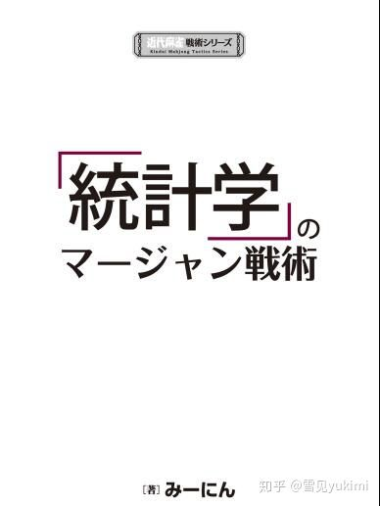

该书其他部分正由另一个翻译组赶工翻译中，我暂且只分享关于七对子部分的章节（第一章第8节及第9节）及感想。版权归原作者所有，引用请注明作者、译者及出处。

第一章 先制立直

第8节 七对子宝牌2听字牌时应当立直！

**立直的和了率比默听更高**

如果手牌类似下图那样：带宝牌对子的七对子听字牌

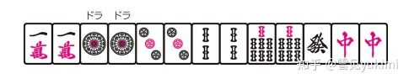

应该立直吗？

保持默听并荣和的话，可以获得6400点。而立直的话，要交出一千点棒作为供托、告知他家已经听牌、立直之后自己只能强行摸打，如果和了没有复合自摸、一发、里宝的话仅能获得8000点（满贯）。也就是说，这种牌立直的好处似乎根本见不到。

但是，本文得出的结论是：原则上都应当立直。

请看图表8-1和图表8-2

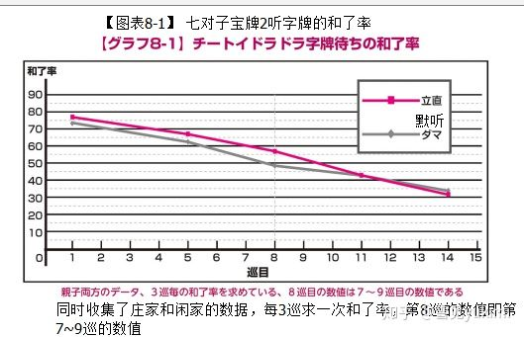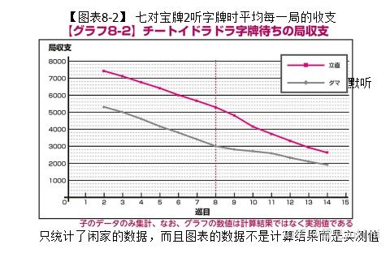

这两个图表求出了七对宝牌2听字牌并且先制听牌时，立直与默听两种选择下的和了率以及平均每局收支的曲线。

我们先粗略地观察一下图表的数值。第8巡立直的和了率是57%，默听的和了率是49%。而且，第8巡立直的平均每局收支是5300点，默听的平均每局收支是3000点。不管是和了率还是平均每局收支都是立直的更加高。即，这种牌立直更加有利。

而且“立直更有利”的倾向和巡目无关。由于第11巡以后立直与默听的和了率变得势均力敌，虽然“和了即top”的场况下不需要立直，但也不是说这种场况下就不应当立直。

**七对宝牌2（立直后）容易变成跳满**

那么，为什么结果会是这样的呢？让我们从数据和逻辑中探明背后的原因吧。

第一个原因是“即使自家宣告了立直，他家也可能扣不住铳牌”。我们观察一下第6巡到第10巡荣和数占总和了数的比例，默听是73~77%，立直是68%~74%，即选择立直或者默听基本不影响铳牌被打出（铳牌仍然容易被打出）。这就是推高了立直和了率的原因，以及立直更加有利的理由。

第二个原因是“由于自家宣告了立直，他家的反击速度变慢，结果导致了他家的反击率下降”。我们很容易想象，自家宣告立直将导致他家的举动发生变化。一般情况下，两面听牌的先制立直有如下结论“虽然自家宣告立直导致他家的反击率下降，但是铳牌也变得难以被他家打出”，但本次七对子宝牌2听字牌立直的结论却截然相反“虽然他家的反击速度变慢，但铳牌并没有想象中的那么难被打出”，也就是说立直更加有利。

最后一个原因“一发、自摸、里宝牌有不小的概率出现”。立直和了有约20%的概率复合一发，有约20%的概率中里，有约30%的概率复合自摸。也就是说，单纯立直和了什么也没复合的概率只占0.8*0.8*0.7=45%。我们可以预计，立直和了时两次就将有一次复合一发、中里、自摸中的任意一种并变成跳满（及以上）。而且，数据显示第8巡立直且和了的平均打点达到了10500点。“七对子宝牌2听字牌，立直了也只是打点提升1600”这是个错误的想法。实际上（自摸、一发、中里）变成跳满的概率是55%。

以上就是我想展示给大家看的，七对子宝牌2听字牌立直更有利的理由。而且，我说过“听字牌的立直很难被防守”，同样地也有“听19牌的立直也很难被防守”，所以听19字牌都应当立直。希望大家积极地立直并牵制对手，赚取更多的点棒。

【以上为翻译】

【以下为感想】

我们在很多章节都谈到过七对子立直条件的问题。《统计学的麻雀战术》这本书相当于提供了一些立直判断的数据支持。我们先来复习一下之前的章节吧。

[第六章：七对子立直的时机](https://zhuanlan.zhihu.com/p/49990676)

*七对子的黄金公式应该是：立直自摸七对子（4翻6400点），立直自摸七对子dora2（6翻12000点），立直自摸七对子dora2ura2（8翻16000点）。*

我们讲过，对于七对子dora2的牌，确实应当立直。这是由于七对子这个役锁定了25符，低翻数下得点效率很低（2翻1600，3翻3200）。但由于七对子是门清听牌，立直之后可以复合自摸、一发、里宝，且七对子带的宝牌一般是双倍的。也就是说七对子的打点效率在4翻以上才得以体现（尤其是偶数翻将获得打点的大量提升）。**所以尽量凹出偶数翻的七对子就显得尤为重要。**

在第六章七对子立直的时机中，我们也还提到过：

*为什么我会强调把自摸算进去呢？因为在*[*第二章：七对子一向听应该留下什么牌？*](https://zhuanlan.zhihu.com/p/45683805)*和*[*番外：七对子与基于统计的读山技巧*](https://zhuanlan.zhihu.com/p/46416901)*章节中强调过了，七对子一向听以后，需要很精确地判断待牌的牌山存量、选取存量高的留下来（注意：不是单纯枚数多的）。*

**为什么这里只提到自摸而没提到一发呢？七对子立直，显然也是可能复合一发啊？**

这里就是ちえのぽぽんた教练和我 与 《统计学的麻雀战术》作者 みーにん 教练对于七对子理解的分歧了。ちえのぽぽんた教练倾向于认为，由于七对子这个役本身的特性，一发和里宝是较难期待的。《统计学的麻雀战术》作者 みーにん 教练认为“立直和了有约20%的概率复合一发，有约20%的概率中里”，但ちえのぽぽんた教练对于七对子立直的一发率和中里率远远没有那么乐观：

1. 由于七对子只可能是单骑听牌，待牌枚数≤3；从铳牌被他家打出的难度上讲，生张＞两枚现＞地狱单骑，但是地狱单骑的待牌枚数是1、两枚现的待牌枚数是2。即，除非对手前期就扣着孤张19字牌不放，否则一发上铳的期望很小。七对子相比平和系多面听（待牌枚数＞6），很难期待立直一发，一发率是否有20%非常值得怀疑。
2. 而相比之下，七对子的自摸率高达30%（这个数值还与读山技术息息相关，读山将极大地影响七对子的平均自摸率），这是相对值得期待的。相反，轻视自摸与读山，完全寄希望于他家出铳，这是不对的。
3. 七对子中里一定是ura2，这意味着立直自摸七对子（4翻6400点）与立直七对子ura2（5翻8000点）打点相差并不大，8000-6400=1600。但如果立直自摸七对子ura2（6翻12000点），带来的打点提升就相当大了，12000-8000=4000，12000-6400=5600。这也是我们期待七对子偶数翻的原因。

即，**立直一发相对不值得期待**。**立直自摸的打点效率和立直中里的打点效率相近（除了断幺七对子、七对子赤1、门混七对这三种情况），但是自摸的概率比中里更高，而且相对可控（依赖读山技术）。**

对于听19牌（无筋无壁且非多家早外）是否应该立直的问题，ちえのぽぽんた教练认为无筋无壁且非多家早外的19牌未满足七对子立直的前置条件，即使是听的是生张19牌，是否要立直也相当微妙。或许换个更好的字牌、可骗筋骗壁的19牌或28牌、多家早外牌再立直更加妥当些。19牌和字牌的和了难度差别， みーにん 教练估计得比较乐观。但我们在[番外：七对子与基于统计的读山技巧](https://zhuanlan.zhihu.com/p/46416901)这一章节讲到过各种牌在各个巡目上存量的图表：

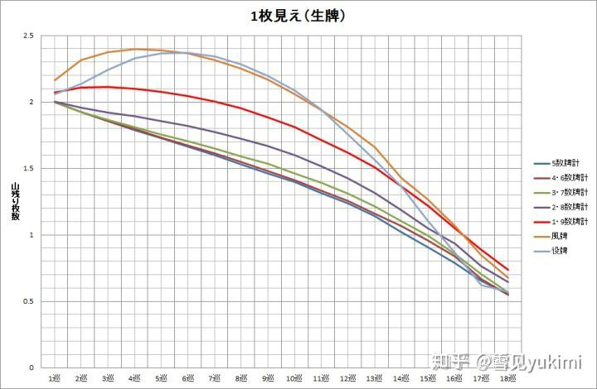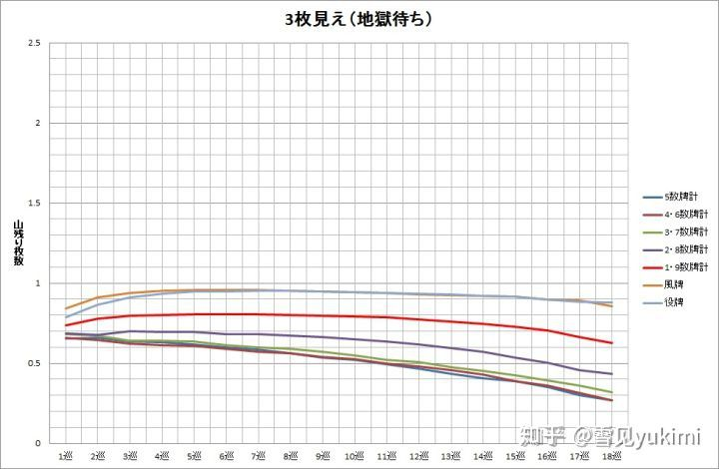

可以明显看出，19牌在牌山存量上始终和字牌还是差一个档次（除非满足多家早外或者早巡壁外侧的条件）。图上也可以很鲜明地看出，各种牌的存量分了4个档次：字牌＞19牌＞28牌＞3~7牌。然后我们再看看单骑各种牌在各个巡目上和了率的表格（同样出自みーにん 教练的数据）。

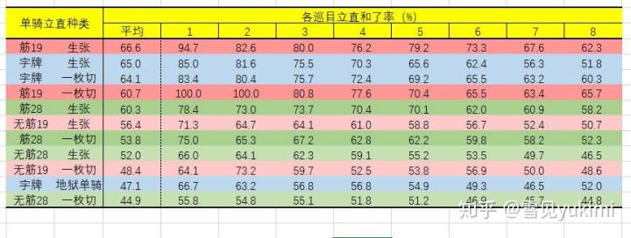

可以发现：

* 筋19及字牌（包含生张和一枚切）和生张筋28的和了率是一个档次的，平均和了率处于60%~67%之间。
* 生张无筋19、一枚切筋28、无筋生张28的和了率是一个档次的，平均和了率处于50%~57%之间。
* 一枚切无筋19、地狱单骑字牌、一枚切无筋28的和了率是一个档次的，平均和了率处于44%~48%之间。
* 此处还应该注意到，生张字牌的和了率与巡目的依存度很高，第1巡立直和了为85%，而第8巡立直和率为51.8%，和了率下降了33.2%。对比牌山存量图，生字牌的存量也是从第8巡开始快速下跌
* 地狱单骑字牌活跃的巡目应当是晚巡，但此处只统计到第八巡的

另：该书没有区分开役牌和客风的区别（均统称为字牌），实在是一种遗憾。

**番外3：《统计学的麻雀战术》翻译及感想（二）**

本节将继续[番外3：《统计学的麻雀战术》翻译及感想（一）](https://zhuanlan.zhihu.com/p/57159960)的内容，分享《统计学的麻雀战术（「統計学」のマージャン戦術）》第一章先制立直的第9节内容，以及感想。

该书其他部分正由另一个翻译组赶工翻译中，我暂且只分享关于七对子部分的章节（第一章第8节及第9节）及感想。版权归原作者所有，引用请注明作者、译者及出处。

**单骑字牌时，要选牌河一枚切的字牌来听**

**一枚切的字牌非常优秀**

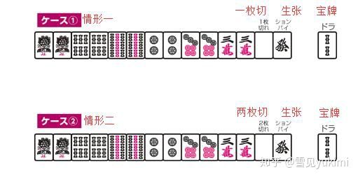

当我们想做七对子的时候，会有这样的困惑“七对子听牌时究竟该听哪张呢？”例如，有时候会面临这样的听牌二择：一张是生张字牌，另一张是一枚切的字牌的情形（情形一）。当然还有一种听牌二择：一张是生张字牌，另一张是两枚切的字牌的情形（情形二）。其实，我们可以观察及比较一下生张、一枚切、两枚切字牌的和了率，以此来判断究竟应该听哪一种牌。

请看【图表9-1】。这个图表显示了听生张、一枚切、两枚切字牌单骑立直的和了率。

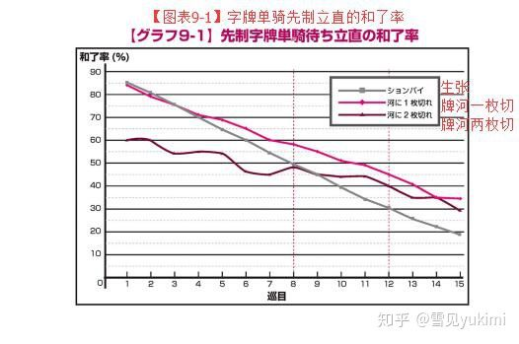

我们先来观察第8巡和第12巡的和了率。可以发现第8巡立直生张的和了率是49%、一枚切的和了率是58%、两枚切的和了率是48%。然后，第12巡立直生张的和了率是31%、一枚切的和了率是45%、两枚切的和了率是40%。

从这些数据我们可以得出结论：“字牌单骑立直时，我们应该选个一枚切的字牌来听”。同样我们也可以得出结论：“‘因为生张字牌比一枚切的字牌场上不可见的枚数更多，所以应该听生张字牌。’这个论断只适合用在早巡上，否则将会吃亏”。也就是说情形一应当切发立直。

然后我们再来比较一下生张字牌和两枚切字牌。虽然早巡的时候生张字牌的和了率比两枚切的和了率更高，但是，中巡的时候两者和了率的差距显著缩小、无太大差异（如果两者硬要选一个的话，基于枚数重视的原则，会选一个牌桌不可见枚数更多的生张字牌吧）。更值得注意的是，第11巡以后两枚切字牌（地狱单骑）的和了率要高于生张字牌的和了率。情形二应当切发立直。不过，如果是早巡的话，反过来切白立直更好。

**生张字牌的并不在牌山中**

那么，为什么统计数据会得出这样的结论呢？我们尝试从牌谱分析的结果来探明一枚切字牌的和了率为何高于生张字牌的和了率。

首先，我们可以得知“随着巡目越来越深，生张字牌的牌山存量越来越低”。比如说，在第8巡的时候，从牌山中摸到生张字牌（和了牌）的概率是3.3%，而摸到一枚切字牌（和了牌）的概率是3.2%，两者的概率基本是相同的（两枚切的概率是1.7%）。但是，在第12巡的时候，从牌山中摸到生张字牌（和了牌）的概率是3.4%，而摸到一枚切字牌（和了牌）的概率是4.0%，即一枚切字牌的摸到概率反而更高了（两枚切的概率是2.3%）。

其次，我们可以得知“相比一枚切的字牌，生张字牌更容易引起他家警惕”。【表9-2】中显示了生张、一枚切、两枚切字牌（铳牌）的荣和相关数据。第8巡与第12巡数据可得出相同的结论：一枚切字牌荣和的和了率比生牌的更高。

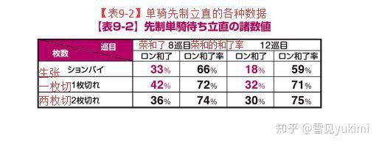

把以上这两点结合起来，可以得出：中巡以后听一枚切字牌比生张字牌的和了率更高。而且晚巡以后听两枚切字牌比听生张字牌的和了率更高。

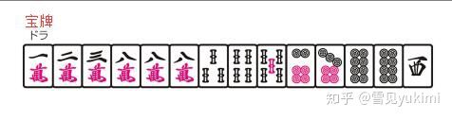

本次得出的结论也可以应用在其他方面。比如说，上面的手牌在第12巡听牌了。如果西是一枚切的字牌，那么西单骑立直是十分有利的。如果西是生张的话，应该毫不犹豫地选择听58p。

【以下为感想】

“生张字牌的并不在牌山中（ションパイは山に無い）”这个观点在[番外：七对子与基于统计的读山技巧](https://zhuanlan.zhihu.com/p/46416901)已经讲述过。可见于下图：各种生张牌在各个巡目的牌山存量



在这个存量图中我们可以更精确地了解到，“役牌”和“客风（オダ風、風牌）”的存量是不同的，单骑役牌与客风和了率理应也是不同的。这一点《统计学的麻雀战术（「統計学」のマージャン戦術）》的作者みーにん教练没有给予区分是非常可惜的。

我们看到みーにん教练所说的*“随着巡目越来越深，生张字牌的牌山存量越来越低”*，从图上可以得知，役牌的存量下跌是最为显著的，其次是客风，而数牌的存量下跌的斜率都比较相似。最关键的一点，我们可以看到生张客风的存量峰值在于4.5巡（2.4枚），生张役牌的存量峰值在于6.5巡（2.35枚），这是由于大多数人倾向于早巡先打客风再打役牌的习惯造成的。我们还发现在第10巡开始生张役牌的存量开始急剧下跌，而客风虽然也在10巡左右开始下跌，但跌幅没有那么大。

这表明了单骑生张客风远比单骑生张役牌更加优越，如果二者硬要选一个来听的话，自然是生张客风更合适。

みーにん教练还谈到了科学麻雀打者的禁忌之处——字牌地狱单骑立直。

*“更值得注意的是，第11巡以后两枚切字牌（地狱单骑）的和了率要高于生张字牌的和了率。”*

*“第8巡立直生张的和了率是49%、一枚切的和了率是58%、两枚切的和了率是48%。然后，第12巡立直生张的和了率是31%、一枚切的和了率是45%、两枚切的和了率是40%。”*

大多数科学麻雀打者都是强烈不推荐地狱单骑立直的。不过在本专栏[第六章：七对子立直的时机（一）](https://zhuanlan.zhihu.com/p/49990676)推荐在晚巡（第14~16巡左右）使用字牌地狱单骑立直的战术。该战术曾经被各位大佬驳斥为自杀战术，尤其是被质疑山吞了该怎么办。不过有意思的是，みーにん教练给出的数据中，恰好是从第14巡开始字牌地狱单骑的和了率甚至反超一枚切字牌单骑的和了率。

不过在这里，雪见也难免要bb两句：**《统计学的麻雀战术（「統計学」のマージャン戦術）》的数据来源是290万场天凤凤凰桌，也就是说先制立直对他家压制力是非常强的，而雀魂的银场、金场、玉场甚至天凤特上桌都难有这么强力的压制力**。所以各位大大看完这两节分享（也包括本书其他章节），如果怀疑地狱单骑、字牌单骑立直、甚至立直本身是否有みーにん教练所说的那么强力时，不要怀疑，因为每个人打的桌不一样。但也同样不要怀疑，越高级的桌，立直的压制力越强。同时也不要直接把某见搬出来：“七对子专栏某见说的。七对子听字牌无脑立！晚巡要日生张听地狱单骑一棒子甩过去！七对子单骑dora就是要拍棒子立直！”，这些某见从未说过，谢绝迫害，，，打牌始终要场况和点差，打法僵硬始终是要掉段的。

当然みーにん教练还提到了个本节最重要的话题：单骑字牌，生张、一枚切、两枚切究竟哪个好？好到哪里去？并且给出了各种牌的和了率数据如下



对此，对子理论原作者ちえのぽぽんた教练也给出了役牌、客风、19牌早中晚巡的存量数据。同样我们也截取第8巡、第12巡和第16巡的数据。

* 第8巡，生张役牌2.39枚，生张客风2.35枚，生张19牌1.95枚，一枚切役牌1.82枚，一枚切客风1.8枚，一枚切19牌1.48枚。
* 第12巡，生张客风1.8枚，生张役牌1.75枚，一枚切役牌1.72枚，一枚切客风1.65枚，生张19牌1.62枚，一枚切19牌1.39枚。
* 第16巡，一枚切客风1.39枚，一枚切役牌1.35枚，生张客风/生张19/一枚切19牌均为1.05枚，生张役牌0.85枚

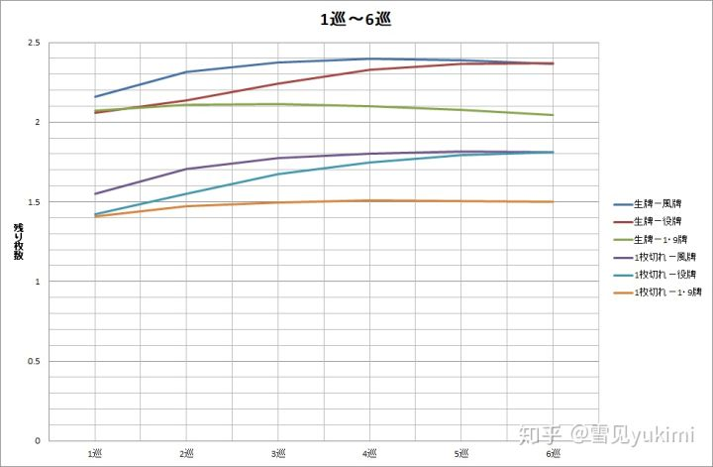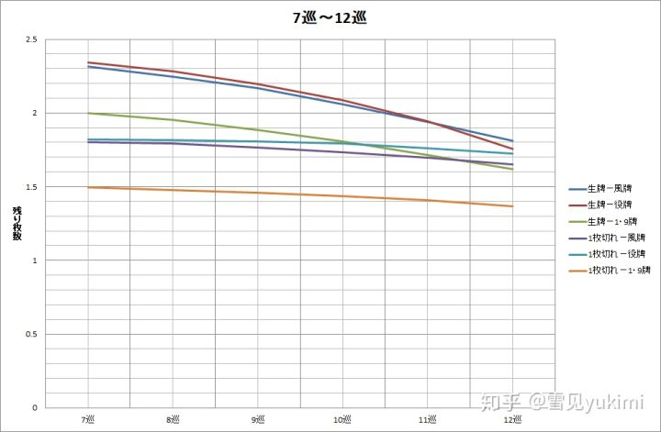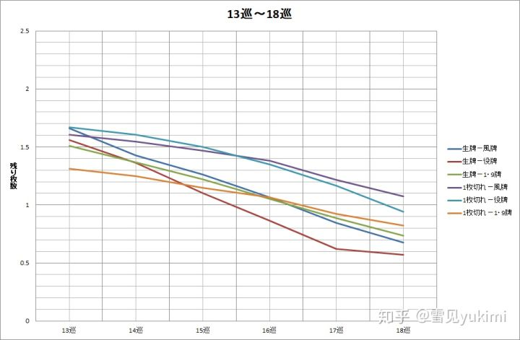

由此可得结论：早巡生张字牌的存量比一枚切的存量更高（无论役牌、客风、19牌）。中巡的一枚切役牌和一枚切客风的存量非常胶着，而且随着巡目渐深，生张和一枚切的存量差距明显缩小，不过似乎在中巡仍然是生张字牌的存量略有优势。晚巡一枚切役牌和一枚切客风的存量完全领先，而且在16巡之后一枚切19的存量甚至高于生张字牌。